BỘ GIÁO DỤC VÀ ĐÀO TẠO
TRƯỜNG ĐẠI HỌC KIẾN TRÚC ĐÀ NẴNG
KHOA CÔNG NGHỆ THÔNG TIN



BÁO CÁO BÀI TẬP LỚN
ĐỀ TÀI:
“Ứng dụng Blockchain trong quản lý quyền sở hữu và giao dịch bất động sản”

GVHD : TS. Trần Mạnh Huy
Nhóm thực hiện : Nhóm B
Lớp học phần : 23CT3

Đà Nẵng, 2026

LỜI CẢM ƠN
Trong quá trình thực hiện đề tài “Ứng dụng Blockchain trong quản lý quyền sở hữu và giao dịch bất động sản”, nhóm chúng em đã nhận được nhiều sự hướng dẫn, hỗ trợ và góp ý quý báu từ giảng viên cũng như các bạn trong quá trình học tập và hoàn thiện bài báo cáo.
Trước hết, nhóm chúng em xin gửi lời cảm ơn chân thành đến giảng viên phụ trách học phần đã tận tình hướng dẫn, truyền đạt những kiến thức nền tảng và chuyên môn về Blockchain, Smart Contract cũng như cách tiếp cận, phân tích và xây dựng một đề tài ứng dụng thực tế. Những kiến thức và góp ý của giảng viên là cơ sở quan trọng giúp nhóm xác định đúng hướng nghiên cứu, hoàn thiện nội dung và trình bày đề tài một cách rõ ràng, khoa học hơn.
Nhóm chúng em cũng xin cảm ơn Khoa Công nghệ Thông tin và Nhà trường đã tạo điều kiện về môi trường học tập, tài liệu và cơ sở vật chất để nhóm có thể thuận lợi trong quá trình tìm hiểu, trao đổi và thực hiện đề tài.
Bên cạnh đó, nhóm xin gửi lời cảm ơn đến tất cả các thành viên đã cùng nhau phối hợp, chia sẻ công việc, trao đổi ý tưởng và hỗ trợ nhau trong suốt quá trình thực hiện. Mỗi thành viên đều có những đóng góp riêng trong các phần như tìm hiểu lý thuyết Blockchain, phân tích nghiệp vụ bất động sản, thiết kế quy trình hoạt động, nghiên cứu Smart Contract, xây dựng logic kiểm tra giao dịch, thiết kế sơ đồ, tổng hợp báo cáo và chuẩn bị nội dung thuyết trình.
Mặc dù nhóm đã cố gắng hoàn thiện đề tài một cách tốt nhất, nhưng do kiến thức và kinh nghiệm thực tế còn hạn chế nên báo cáo chắc chắn vẫn còn một số thiếu sót. Nhóm chúng em rất mong nhận được những ý kiến đóng góp và nhận xét từ giảng viên để có thể bổ sung kiến thức, hoàn thiện đề tài và rút ra thêm nhiều kinh nghiệm cho các môn học cũng như các dự án sau này.
Cuối cùng, nhóm chúng em xin kính chúc quý thầy cô luôn mạnh khỏe, thành công trong công tác giảng dạy và nghiên cứu.
Nhóm chúng em xin chân thành cảm ơn!

MỤC LỤC
LỜI CẢM ƠN i
LỜI NÓI ĐẦU 1
CHƯƠNG 1: GIỚI THIỆU ĐỀ TÀI 2
1.1. Lý do chọn đề tài 2
1.2. Mục tiêu và phạm vi đề tài 2
1.3. Đối tượng nghiên cứu 4
1.4. Ý tưởng ứng dụng blockchain trong bất động sản 4
1.5. Bố cục đề tài 7
CHƯƠNG 2: CƠ SỞ LÝ THUYẾT 9
2.1. Tổng quan về Blockchain 9
2.2. Block, Hash, Transaction và Timestamp 10
2.3. Tính bất biến và minh bạch 12
2.4. Smart Contract, Ethereum và Solidity 12
2.5. Các thành phần Solidity sử dụng trong hệ thống 14
TIỂU KẾT CHƯƠNG 2 16
CHƯƠNG 3: PHÂN TÍCH BÀI TOÁN BẤT ĐỘNG SẢN 17
3.1. Thực trạng và quy trình truyền thống 17
3.2. Các vấn đề còn tồn tại 18
3.3. Các đối tượng và phân quyền 19
3.4. Dữ liệu cần quản lý 21
TIỂU KẾT CHƯƠNG 3 24
CHƯƠNG 4: GIẢI PHÁP BLOCKCHAIN ĐỀ XUẤT 25
4.1. Quy trình giao dịch 25
4.2. Năm điều kiện kiểm tra 26
4.2.1. Điều kiện 1 – Kiểm tra bất động sản tồn tại 26
4.2.2. Điều kiện 2 – Kiểm tra trạng thái niêm yết 26
4.2.3. Điều kiện 3 – Người mua phải khác chủ sở hữu 27
4.2.4. Điều kiện 4 – Kiểm tra địa chỉ hợp lệ 27
4.2.5. Điều kiện 5 – Kiểm tra số tiền thanh toán 27
4.2.6. Vai trò của isConfirmed 27
4.3. Smart Contract tổng hợp RealEstate.sol 28
4.4. Xử lý thanh toán và giao dịch 29
4.5. Chuyển quyền sở hữu và lưu lịch sử 30
TIỂU KẾT CHƯƠNG 4 32
CHƯƠNG 5: THIẾT KẾ HỆ THỐNG VÀ ROADMAP 33
5.1. Kiến trúc tổng thể hệ thống 33
5.2. Quy trình hoạt động 34
5.3. Flowchart kiểm tra giao dịch 34
5.4. Dữ liệu on-chain và off-chain 35
5.5. Roadmap phát triển hệ thống 36
5.6. Kịch bản kiểm thử chính 37
TIỂU KẾT CHƯƠNG 5 38
CHƯƠNG 6: ĐÁNH GIÁ VÀ HƯỚNG PHÁT TRIỂN 39
6.1. Lợi ích của giải pháp 39
6.2. Hạn chế, bảo mật và pháp lý 39
6.3. Hướng phát triển 40
TIỂU KẾT CHƯƠNG 6 41
TÀI LIỆU THAM KHẢO 42
DANH MỤC HÌNH ẢNH
Hình 1.1: Quy trình hoạt động đề xuất của hệ thống Blockchain bất động sản 5
Hình 1.2: Tổng quan ý tưởng ứng dụng Blockchain trong bất động sản 6
Hình 1.3: Quy trình tổng quát quản lý bất động sản bằng Blockchain 7
Hình 2.1: Tổng quan Blockchain, cấu trúc Block và dữ liệu bất động sản 10
Hình 2.2: Mối liên kết giữa các Block thông qua Hash và Previous Hash 11
Hình 2.3 Quy trình thực thi Smart Contract 13
Hình 2.4: Mối quan hệ giữa người dùng, Smart Contract và Blockchain 13
Hình 3.1: Quy trình mua bán bất động sản truyền thống 18
Hình 3.2: Sơ đồ các Actor tham gia hệ thống Blockchain bất động sản 21
Hình 4.1: Quy trình 6 bước quản lý quyền sở hữu và giao dịch bất động sản trên Blockchain 25
Hình 4.2: Minh họa lịch sử quyền sở hữu bất động sản 31
Hình 5.1: Kiến trúc tổng thể hệ thống Blockchain bất động sản 33
Hình 5.2: Quy trình 6 bước quản lý quyền sở hữu và giao dịch bất động sản trên Blockchain 34
Hình 5.3: Flowchart chi tiết quy trình 6 bước và 5 điều kiện kiểm tra 35
Hình 5.4: Roadmap phát triển hệ thống 37
DANH MỤC BẢNG
Bảng 2.1: Các thành phần Solidity sử dụng trong hệ thống 15
Bảng 3.1: Các vấn đề chính và hướng hỗ trợ bằng Blockchain 19
Bảng 3.2: Danh sách Actor và vai trò 20
Bảng 4.1: Năm điều kiện kiểm tra chính trước giao dịch 26
Bảng 4.2: Các hàm chính trong Smart Contract RealEstate.sol 28
Bảng 5.1: Phân chia dữ liệu on-chain và off-chain 36
Bảng 5.2: Kế hoạch phát triển hệ thống 36
Bảng 5.3: Kịch bản kiểm thử chính 37
Bảng 6.1: Rủi ro và hướng xử lý đề xuất 40

LỜI NÓI ĐẦU
Trong bối cảnh chuyển đổi số ngày càng phát triển, Blockchain đang được ứng dụng trong nhiều lĩnh vực nhờ khả năng lưu trữ dữ liệu minh bạch, an toàn và dễ truy xuất lịch sử. Đối với bất động sản, các giao dịch mua bán và chuyển nhượng thường liên quan đến nhiều bên, nhiều loại giấy tờ và cần quá trình xác minh phức tạp.
Xuất phát từ thực tế đó, nhóm lựa chọn đề tài “Ứng dụng Blockchain trong quản lý quyền sở hữu và giao dịch bất động sản”. Đề tài tập trung nghiên cứu mô hình quản lý thông tin bất động sản, xác minh quyền sở hữu, hỗ trợ giao dịch và lưu lịch sử chuyển nhượng thông qua Blockchain và Smart Contract.
Trong mô hình đề xuất, Smart Contract có nhiệm vụ kiểm tra các điều kiện giao dịch như bất động sản có tồn tại hay không, đã được bán chưa, người mua có hợp lệ không và thanh toán có đủ hay không. Khi các điều kiện được đáp ứng, hệ thống tiến hành cập nhật chủ sở hữu và ghi nhận lịch sử giao dịch.
Thông qua đề tài này, nhóm mong muốn vận dụng kiến thức Blockchain vào một bài toán thực tế, đồng thời nâng cao kỹ năng phân tích, thiết kế hệ thống và làm việc nhóm. Do còn hạn chế về thời gian và kinh nghiệm, báo cáo có thể vẫn còn thiếu sót, nhóm rất mong nhận được ý kiến đóng góp từ giảng viên để hoàn thiện hơn.

CHƯƠNG 1: GIỚI THIỆU ĐỀ TÀI

1.1. Lý do chọn đề tài
Bất động sản là một trong những loại tài sản có giá trị lớn và có vai trò quan trọng đối với đời sống, hoạt động đầu tư và phát triển kinh tế. Trong thực tế, một bất động sản có thể trải qua nhiều lần mua bán, chuyển nhượng hoặc thay đổi chủ sở hữu theo thời gian. Vì vậy, việc quản lý thông tin tài sản, xác minh chủ sở hữu hiện tại và kiểm tra lịch sử giao dịch là những nội dung cần được thực hiện rõ ràng và chính xác.
Quá trình giao dịch bất động sản thường có sự tham gia của nhiều bên như người bán, người mua, cơ quan quản lý, đơn vị công chứng, ngân hàng hoặc các tổ chức liên quan. Việc trao đổi và đối chiếu thông tin giữa nhiều bên có thể làm cho quy trình trở nên phức tạp, đồng thời phát sinh nhu cầu về một hệ thống có khả năng lưu vết dữ liệu và hỗ trợ kiểm tra lịch sử giao dịch.
Blockchain là công nghệ có khả năng lưu trữ dữ liệu theo chuỗi các Block được liên kết với nhau bằng Hash. Các dữ liệu đã được ghi nhận trên Blockchain có khả năng truy xuất theo thời gian và khó bị thay đổi mà không để lại dấu vết. Bên cạnh đó, Smart Contract cho phép xây dựng các điều kiện xử lý tự động, chẳng hạn kiểm tra tài sản có tồn tại hay không, trạng thái giao dịch, quyền của người thực hiện và thông tin thanh toán.
Từ những đặc điểm trên, nhóm lựa chọn đề tài “Ứng dụng Blockchain trong quản lý quyền sở hữu và giao dịch bất động sản” nhằm nghiên cứu khả năng áp dụng Blockchain vào một bài toán thực tế. Thông qua đề tài, nhóm mong muốn vận dụng các kiến thức về Blockchain, Smart Contract và Solidity để xây dựng một mô hình minh họa quy trình quản lý và giao dịch bất động sản, đồng thời đánh giá những lợi ích và hạn chế của công nghệ này khi áp dụng vào lĩnh vực bất động sản.

1.2. Mục tiêu và phạm vi đề tài
- Mục tiêu đề tài:
Mục tiêu của đề tài là xây dựng một mô hình thử nghiệm ứng dụng Blockchain trong quản lý thông tin, quyền sở hữu và giao dịch bất động sản. Hệ thống được thiết kế nhằm minh họa cách dữ liệu tài sản và các thay đổi liên quan đến giao dịch có thể được quản lý thông qua Smart Contract, đồng thời hỗ trợ lưu lại lịch sử giao dịch để phục vụ việc tra cứu và đối chiếu.
Đề tài tập trung vào các chức năng cốt lõi như đăng ký và ghi nhận thông tin bất động sản, xác nhận tài sản, niêm yết để bán, kiểm tra trạng thái tài sản, kiểm tra thông tin người mua, kiểm tra điều kiện thanh toán, chuyển quyền sở hữu, ghi nhận Transaction và lưu lịch sử thay đổi quyền sở hữu.
Các mục tiêu cụ thể của hệ thống gồm:
- Quản lý mã bất động sản, giá bán, chủ sở hữu và trạng thái của tài sản.
- Cho phép đăng ký, xác nhận và niêm yết bất động sản trước khi thực hiện giao dịch.
- Kiểm tra các điều kiện cần thiết trước khi cho phép giao dịch.
- Kiểm tra người mua, chủ sở hữu hiện tại và địa chỉ tham gia giao dịch.
- Kiểm tra số tiền thanh toán bằng ETH/wei trong môi trường thử nghiệm.
- Cập nhật chủ sở hữu mới khi giao dịch được thực hiện thành công.
- Ghi nhận Transaction kèm theo thời gian, người bán, người mua, giá trị và trạng thái giao dịch.
- Theo dõi và tra cứu lịch sử thay đổi quyền sở hữu của bất động sản.
- Phạm vi đề tài:
Đề tài tập trung nghiên cứu và xây dựng mô hình ứng dụng Blockchain trong quản lý quyền sở hữu và giao dịch bất động sản ở mức thử nghiệm, minh họa và đề xuất giải pháp. Hệ thống được xây dựng nhằm mô phỏng các bước cơ bản trong quá trình đăng bán, kiểm tra, giao dịch và chuyển quyền sở hữu bất động sản thông qua Smart Contract.
Phạm vi nghiên cứu của đề tài bao gồm:
- Quản lý thông tin cơ bản của bất động sản như mã bất động sản, vị trí, diện tích, giá bán, chủ sở hữu và trạng thái giao dịch.
- Quản lý và xác định thông tin của chủ sở hữu hiện tại.
- Hỗ trợ người bán đăng thông tin bất động sản lên hệ thống.
- Hỗ trợ người mua xem thông tin và gửi yêu cầu mua bất động sản.
- Kiểm tra bất động sản có tồn tại trong hệ thống hay không.
- Kiểm tra trạng thái của bất động sản trước khi thực hiện giao dịch.
- Kiểm tra người mua có hợp lệ và có khác với chủ sở hữu hiện tại hay không.
- Kiểm tra các điều kiện của giao dịch thông qua Smart Contract.
- Thực hiện mô phỏng quá trình thanh toán giữa người mua và người bán.
- Cập nhật chủ sở hữu mới sau khi giao dịch hoàn tất.
- Ghi nhận thông tin của từng giao dịch đã thực hiện.
- Lưu trữ và theo dõi lịch sử thay đổi quyền sở hữu của bất động sản.
- Xây dựng sơ đồ hoạt động, sơ đồ kiến trúc tổng thể và quy trình xử lý giao dịch.
- Xây dựng lộ trình phát triển hệ thống trong tương lai.
Trong phạm vi đề tài, nhóm chủ yếu tập trung vào logic hoạt động, mô hình xử lý và cách ứng dụng Blockchain vào quy trình giao dịch bất động sản, chưa xây dựng một hệ thống hoàn chỉnh để triển khai trực tiếp trong thực tế.

1.3. Đối tượng nghiên cứu
Đối tượng nghiên cứu của đề tài bao gồm công nghệ Blockchain, Smart Contract, ngôn ngữ Solidity và quy trình quản lý, giao dịch bất động sản.
Về công nghệ, nhóm tập trung tìm hiểu cách Blockchain lưu trữ và liên kết dữ liệu, cách Transaction được ghi nhận và cách Smart Contract thực hiện các điều kiện đã được lập trình. Solidity được sử dụng để xây dựng các chức năng của Smart Contract trong hệ thống.
Về dữ liệu, đề tài nghiên cứu các thông tin cơ bản của bất động sản như mã tài sản, giá bán, chủ sở hữu, trạng thái tồn tại, trạng thái giao dịch và lịch sử chuyển quyền. Ngoài ra, hệ thống còn quản lý các Transaction với các thông tin như người bán, người mua, giá giao dịch và thời điểm thực hiện.
Về đối tượng tham gia, mô hình xác định các Actor chính gồm người bán, người mua, cơ quan quản lý, đơn vị công chứng và ngân hàng. Mỗi đối tượng có vai trò và quyền thao tác khác nhau trong quá trình quản lý và giao dịch bất động sản.
Thông qua việc nghiên cứu các đối tượng trên, nhóm có thể xây dựng một mô hình tổng thể từ dữ liệu, người dùng đến Smart Contract và Blockchain, qua đó minh họa rõ hơn cách công nghệ Blockchain có thể được áp dụng vào bài toán bất động sản.

1.4. Ý tưởng ứng dụng blockchain trong bất động sản
Ý tưởng chính của đề tài là sử dụng Smart Contract làm lớp xử lý các điều kiện nghiệp vụ, trong khi Blockchain đóng vai trò lưu vết thông tin về tài sản, giao dịch và lịch sử quyền sở hữu.
Khi một bất động sản được đưa vào hệ thống, người bán cung cấp các thông tin cần thiết như mã bất động sản, địa chỉ, giá bán và thông tin liên quan. Sau khi dữ liệu được xác nhận, bất động sản có thể được ghi nhận và niêm yết để phục vụ giao dịch.
Người mua có thể tra cứu thông tin tài sản, kiểm tra trạng thái và gửi yêu cầu mua. Khi giao dịch được thực hiện, Smart Contract tiến hành kiểm tra các điều kiện đã được lập trình như tài sản có tồn tại hay không, tài sản đã được bán hay chưa, người mua có khác chủ sở hữu hiện tại không, địa chỉ người mua có hợp lệ không và số tiền thanh toán có đáp ứng giá bán hay không.
Nếu một trong các điều kiện không đạt, giao dịch sẽ bị từ chối. Ngược lại, nếu tất cả điều kiện đều hợp lệ, Smart Contract tiếp tục thực hiện các bước như xử lý thanh toán mô phỏng, cập nhật chủ sở hữu mới, thay đổi trạng thái tài sản và ghi nhận Transaction.
Thông tin giao dịch sau đó được lưu lại để hình thành lịch sử quyền sở hữu của bất động sản. Nhờ đó, hệ thống có thể tra cứu được quá trình thay đổi chủ sở hữu theo thời gian và hỗ trợ đối chiếu các giao dịch đã xảy ra.
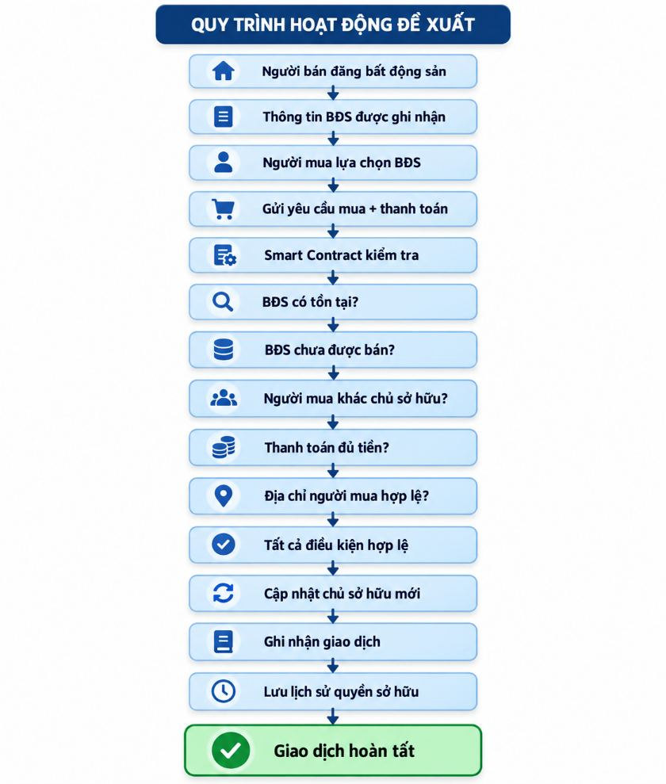
Hình 1.1: Quy trình hoạt động đề xuất của hệ thống Blockchain bất động sản
Mô hình này không nhằm thay thế cơ quan quản lý nhà nước hoặc các thủ tục pháp lý hiện hành. Blockchain được sử dụng như một lớp công nghệ hỗ trợ lưu vết, kiểm tra tính toàn vẹn và truy xuất lịch sử dữ liệu, trong khi các thông tin có giá trị pháp lý vẫn cần được xác minh bởi các cơ quan hoặc chủ thể có thẩm quyền.
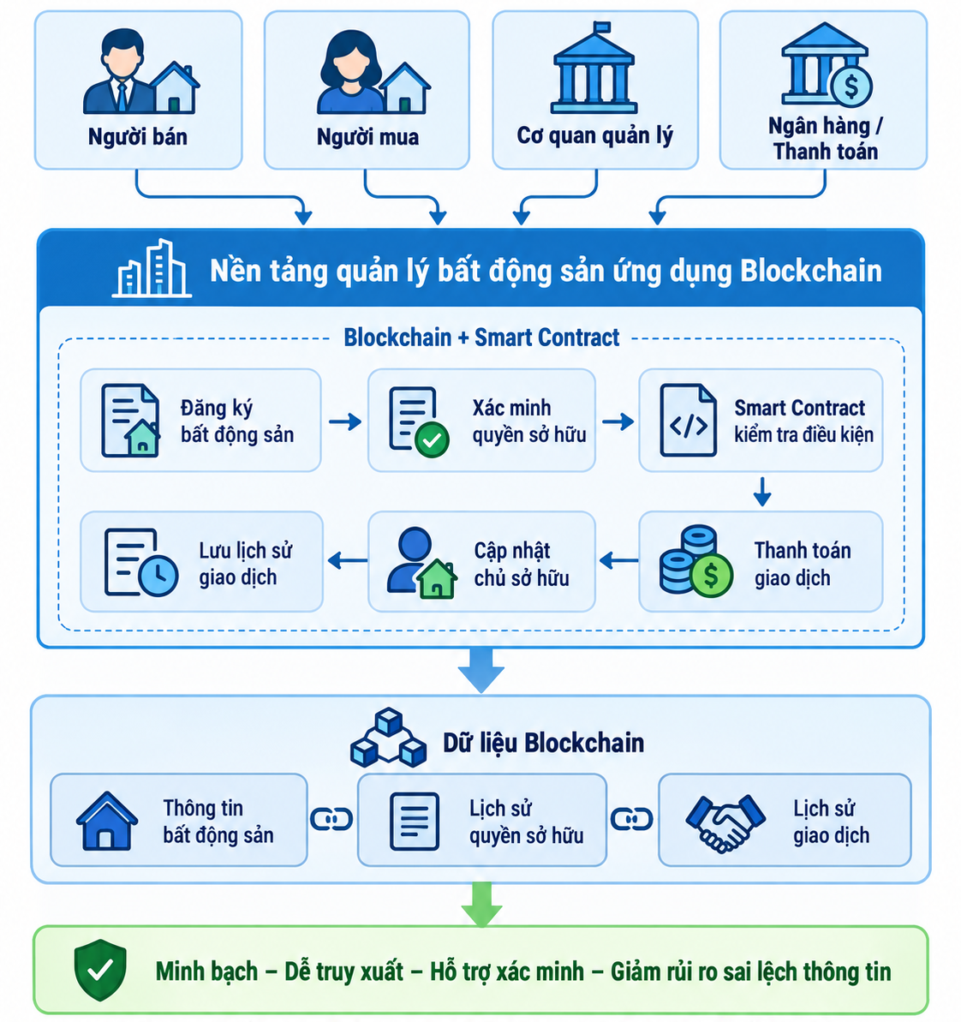
Hình 1.2: Tổng quan ý tưởng ứng dụng Blockchain trong bất động sản
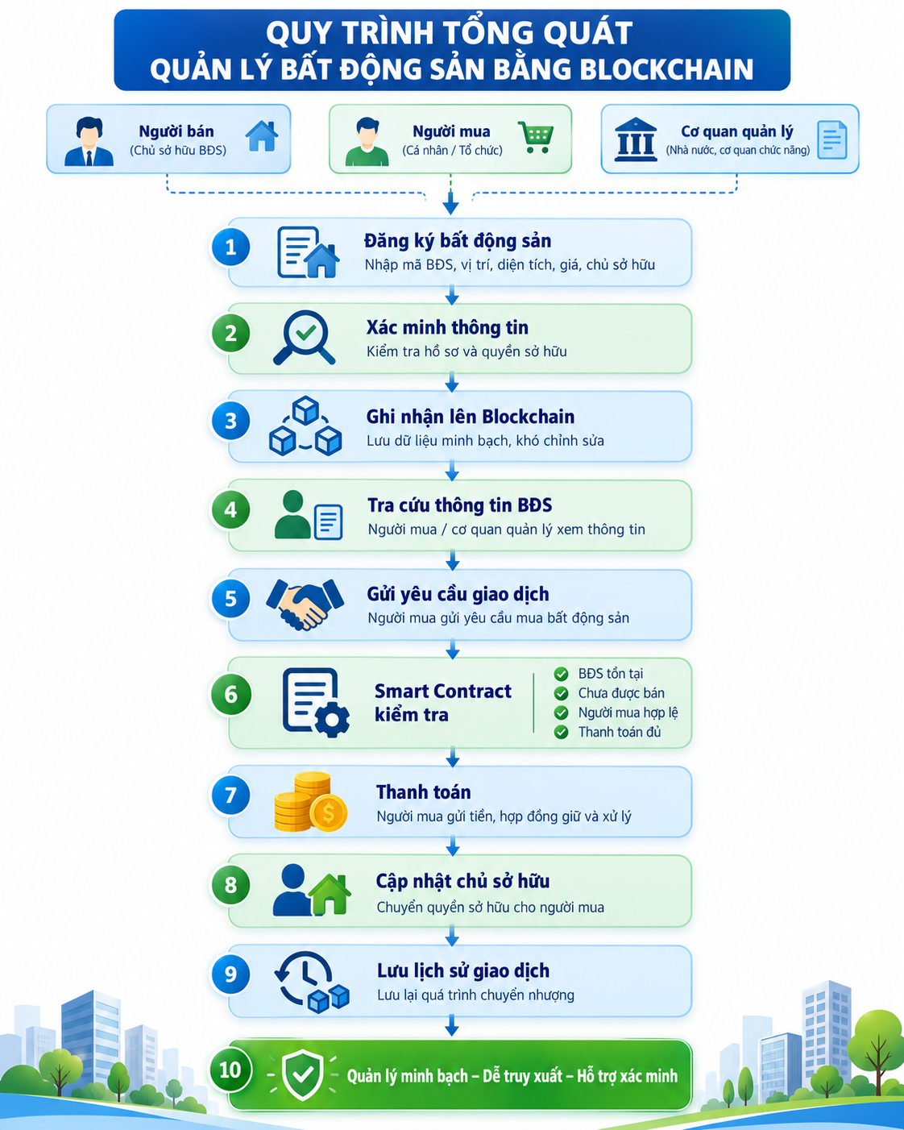
Hình 1.3: Quy trình tổng quát quản lý bất động sản bằng Blockchain

1.5. Bố cục đề tài
Báo cáo đề tài “Ứng dụng Blockchain trong quản lý quyền sở hữu và giao dịch bất động sản” được xây dựng theo bố cục gồm 6 chương chính, phần kết luận, tài liệu tham khảo và phụ lục. Nội dung được sắp xếp theo trình tự từ giới thiệu đề tài, cơ sở lý thuyết, phân tích bài toán, đề xuất giải pháp, thiết kế hệ thống đến đánh giá và định hướng phát triển.
Chương 1 – Giới thiệu đề tài: Trình bày lý do chọn đề tài, mục tiêu, phạm vi, đối tượng nghiên cứu, ý tưởng ứng dụng Blockchain trong lĩnh vực bất động sản và bố cục tổng thể của báo cáo.
Chương 2 – Cơ sở lý thuyết: Trình bày các kiến thức nền tảng về Blockchain, cấu trúc Block, Hash, Transaction, Timestamp, tính bất biến, tính minh bạch, Smart Contract, Ethereum, Solidity và các thành phần thường được sử dụng trong Smart Contract.
Chương 3 – Phân tích bài toán bất động sản: Phân tích thực trạng quản lý và giao dịch bất động sản, quy trình mua bán truyền thống, những vấn đề còn tồn tại, các đối tượng tham gia hệ thống, quyền của từng đối tượng và các loại dữ liệu cần quản lý.
Chương 4 – Giải pháp ứng dụng Blockchain đề xuất: Trình bày quy trình giao dịch bất động sản thông qua Blockchain và Smart Contract, các bước xử lý chính, các điều kiện require dùng để kiểm tra giao dịch, cách xử lý khi giao dịch hợp lệ hoặc không hợp lệ và quá trình cập nhật quyền sở hữu.
Chương 5 – Thiết kế hệ thống và Roadmap: Trình bày kiến trúc tổng thể của hệ thống, thiết kế dữ liệu Smart Contract, flowchart hoạt động, mô hình lưu trữ dữ liệu on-chain và off-chain, đồng thời đề xuất lộ trình phát triển hệ thống qua các giai đoạn nghiên cứu, thiết kế, thử nghiệm và mở rộng.
Chương 6 – Đánh giá và hướng phát triển: Đánh giá những lợi ích của giải pháp, các hạn chế còn tồn tại, vấn đề bảo mật, quyền riêng tư, pháp lý và khả năng triển khai thực tế. Bên cạnh đó, chương đề xuất các hướng phát triển như tích hợp định danh điện tử, chữ ký số, công chứng điện tử, ngân hàng và cơ quan quản lý nhà nước.
Kết luận: Tổng hợp những kết quả đã đạt được, những điểm còn hạn chế và định hướng nghiên cứu, phát triển tiếp theo của đề tài.
Tài liệu tham khảo để liệt kê các nguồn đã sử dụng trong quá trình nghiên cứu và Phụ lục để trình bày phân công thành viên, các đoạn mã Smart Contract minh họa, flowchart và roadmap phát triển hệ thống.

CHƯƠNG 2: CƠ SỞ LÝ THUYẾT

2.1. Tổng quan về Blockchain
Blockchain, hay còn gọi là chuỗi khối, là công nghệ lưu trữ dữ liệu dưới dạng các Block được liên kết với nhau bằng mã băm (Hash). Mỗi Block có thể chứa một hoặc nhiều giao dịch, thời gian tạo khối, Hash của chính Block và Previous Hash dùng để liên kết với Block trước đó. Nhờ cơ chế này, các Block được nối tiếp nhau theo trình tự thời gian và tạo thành một chuỗi dữ liệu có thể kiểm tra lại lịch sử.
Khác với mô hình cơ sở dữ liệu truyền thống thường được lưu trữ và quản lý tập trung tại một máy chủ hoặc một tổ chức, Blockchain có thể được triển khai trên nhiều Node trong mạng. Các Node cùng tham gia lưu trữ, kiểm tra và đồng bộ dữ liệu. Khi một giao dịch mới được xác nhận, thông tin giao dịch sẽ được ghi nhận theo cơ chế của hệ thống và trở thành một phần của lịch sử Blockchain.
Một đặc điểm quan trọng của Blockchain là khả năng lưu vết dữ liệu theo thời gian. Khi một thông tin đã được ghi nhận, các thay đổi tiếp theo có thể được lưu thành những bản ghi mới thay vì trực tiếp thay thế toàn bộ lịch sử trước đó. Điều này giúp người dùng có thể theo dõi quá trình thay đổi của dữ liệu và hỗ trợ việc đối chiếu khi cần thiết.
Trong bài toán bất động sản, Blockchain có thể được sử dụng để ghi nhận những thông tin như mã bất động sản, chủ sở hữu, trạng thái giao dịch, thời điểm giao dịch và lịch sử chuyển nhượng. Các Node trong một mô hình có phân quyền có thể đại diện cho các tổ chức hoặc đơn vị được phép tham gia hệ thống như cơ quan quản lý, đơn vị công chứng hoặc các tổ chức liên quan.
Nhờ khả năng lưu trữ dữ liệu theo chuỗi, hỗ trợ truy xuất lịch sử và kiểm tra tính toàn vẹn, Blockchain phù hợp với hướng nghiên cứu quản lý quyền sở hữu và giao dịch bất động sản của đề tài.
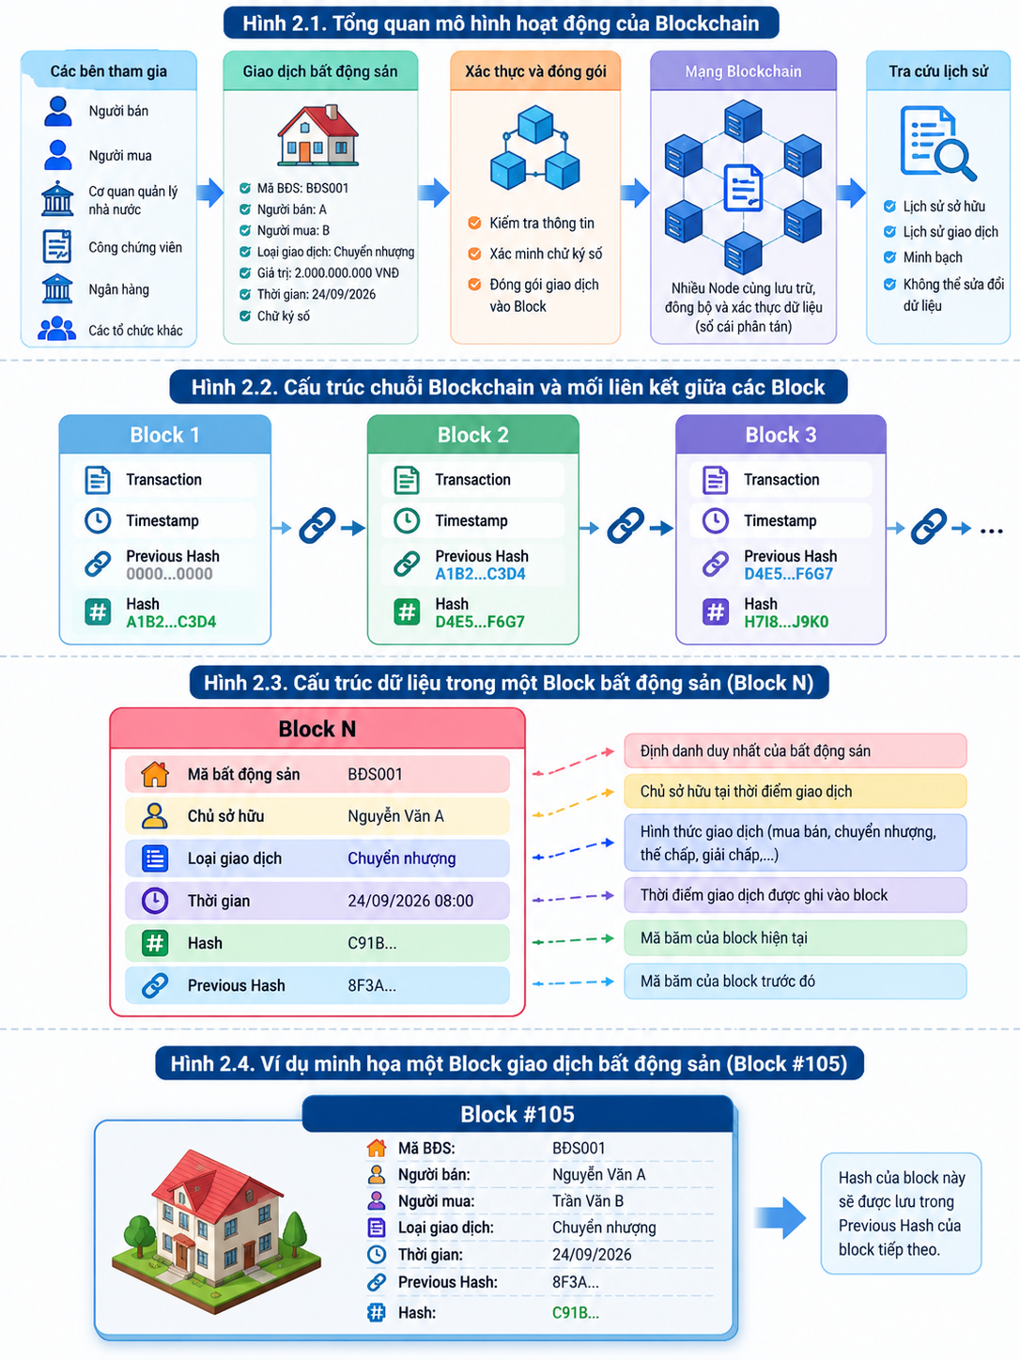
Hình 2.1: Tổng quan Blockchain, cấu trúc Block và dữ liệu bất động sản

2.2. Block, Hash, Transaction và Timestamp
Block là đơn vị dữ liệu cơ bản trong Blockchain. Mỗi Block có thể chứa một tập hợp Transaction cùng với những thông tin cần thiết để xác định thời điểm và mối liên hệ với các Block khác. Một cấu trúc Block đơn giản thường bao gồm dữ liệu giao dịch, Timestamp, Hash và Previous Hash.
Hash là giá trị được tạo ra từ dữ liệu thông qua một hàm băm. Hash có thể được xem như một dấu nhận dạng của dữ liệu trong Block. Nếu dữ liệu trong Block bị thay đổi, giá trị Hash tạo ra cũng sẽ thay đổi. Nhờ đặc điểm này, Hash được sử dụng để hỗ trợ kiểm tra tính toàn vẹn của dữ liệu.
Previous Hash là Hash của Block trước đó được lưu trong Block hiện tại. Thành phần này tạo ra mối liên kết giữa các Block. Ví dụ, Block 2 lưu Hash của Block 1, Block 3 tiếp tục lưu Hash của Block 2. Nếu dữ liệu trong Block 1 bị thay đổi thì Hash của Block 1 cũng thay đổi, dẫn đến Previous Hash đang được lưu trong Block 2 không còn khớp.
Transaction là bản ghi thể hiện một hành động hoặc một sự thay đổi trạng thái xảy ra trong hệ thống. Trong đề tài bất động sản, Transaction có thể đại diện cho việc đăng ký tài sản, niêm yết tài sản, mua bất động sản hoặc chuyển quyền sở hữu từ người này sang người khác.
Timestamp dùng để ghi nhận thời điểm một giao dịch hoặc sự kiện xảy ra. Việc lưu Timestamp giúp hệ thống xác định thứ tự các sự kiện và hỗ trợ xây dựng lịch sử giao dịch theo thời gian.
Trong mô hình bất động sản, một Transaction có thể chứa các thông tin như mã bất động sản, người bán, người mua, giá giao dịch, thời gian thực hiện và trạng thái giao dịch. Khi nhiều Transaction được ghi nhận theo trình tự, hệ thống có thể hình thành lịch sử thay đổi của một bất động sản từ thời điểm đăng ký cho đến các lần chuyển quyền sở hữu sau này.
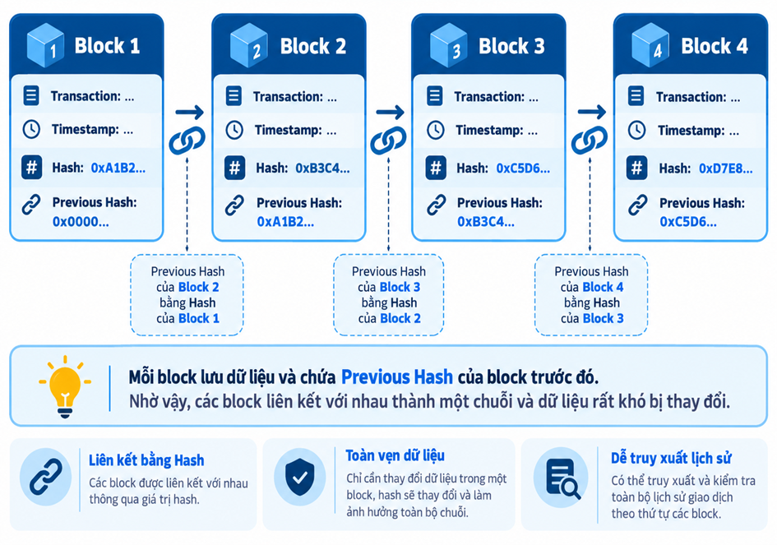
Hình 2.2: Mối liên kết giữa các Block thông qua Hash và Previous Hash

2.3. Tính bất biến và minh bạch
Tính bất biến là một trong những đặc điểm quan trọng của Blockchain. Khi dữ liệu đã được ghi nhận vào chuỗi, việc thay đổi dữ liệu cũ sẽ làm thay đổi Hash của Block. Do các Block có liên kết với nhau thông qua Previous Hash, sự thay đổi ở một Block có thể làm cho chuỗi liên kết phía sau không còn nhất quán.
Nhờ đó, việc sửa đổi dữ liệu đã được ghi nhận có thể bị phát hiện thông qua quá trình kiểm tra Hash và mối liên kết giữa các Block. Trong bài toán bất động sản, đặc điểm này có ý nghĩa đối với việc lưu lịch sử quyền sở hữu, lịch sử giao dịch và các lần thay đổi trạng thái của tài sản.
Tính minh bạch thể hiện ở khả năng các bên được cấp quyền có thể truy xuất và kiểm tra những dữ liệu đã được ghi nhận trong hệ thống. Ví dụ, người dùng có thể kiểm tra một bất động sản đã trải qua những lần chuyển nhượng nào, chủ sở hữu hiện tại là ai hoặc giao dịch được thực hiện vào thời điểm nào tùy theo quyền truy cập được cấp.
Tuy nhiên, tính minh bạch không có nghĩa là toàn bộ thông tin đều phải được công khai. Những dữ liệu cá nhân, giấy tờ pháp lý hoặc thông tin nhạy cảm có thể được lưu ngoài Blockchain và chỉ lưu Hash hoặc mã tham chiếu trên chuỗi để phục vụ kiểm chứng.
Ngoài ra, Blockchain không tự đảm bảo dữ liệu đầu vào luôn chính xác. Nếu thông tin sai được đưa vào hệ thống ngay từ đầu thì Blockchain vẫn có thể lưu lại thông tin đó. Vì vậy, trong hệ thống bất động sản thực tế, dữ liệu về quyền sở hữu và hồ sơ pháp lý vẫn cần được cơ quan hoặc chủ thể có thẩm quyền xác minh trước khi ghi nhận.

2.4. Smart Contract, Ethereum và Solidity
Smart Contract, hay hợp đồng thông minh, là chương trình được triển khai trên Blockchain và thực hiện các quy tắc đã được lập trình trước. Khi người dùng gửi một yêu cầu đến Smart Contract, chương trình tiến hành kiểm tra các điều kiện và thực hiện chức năng tương ứng nếu các điều kiện được đáp ứng.
Trong đề tài, Smart Contract đóng vai trò xử lý các nghiệp vụ chính như đăng ký bất động sản, xác nhận tài sản, niêm yết tài sản để bán, kiểm tra người mua, kiểm tra trạng thái bất động sản, kiểm tra số tiền thanh toán, chuyển quyền sở hữu và ghi nhận Transaction.
Ethereum là một nền tảng Blockchain hỗ trợ triển khai và thực thi Smart Contract. Các Smart Contract trên Ethereum được thực thi thông qua Ethereum Virtual Machine (EVM). Khi người dùng gửi giao dịch đến Smart Contract, EVM xử lý các lệnh đã được lập trình và cập nhật trạng thái nếu giao dịch thành công.
Solidity là ngôn ngữ lập trình được sử dụng phổ biến để xây dựng Smart Contract trên Ethereum và các nền tảng tương thích với EVM. Trong đề tài, Solidity được sử dụng để xây dựng file tổng hợp RealEstate.sol, trong đó chứa các cấu trúc dữ liệu và chức năng chính của hệ thống.
Thông qua Solidity, nhóm có thể khai báo các cấu trúc như Property, Transaction, sử dụng mapping để lưu dữ liệu, require() để kiểm tra điều kiện, msg.sender để xác định địa chỉ thực hiện thao tác và msg.value để kiểm tra giá trị thanh toán.
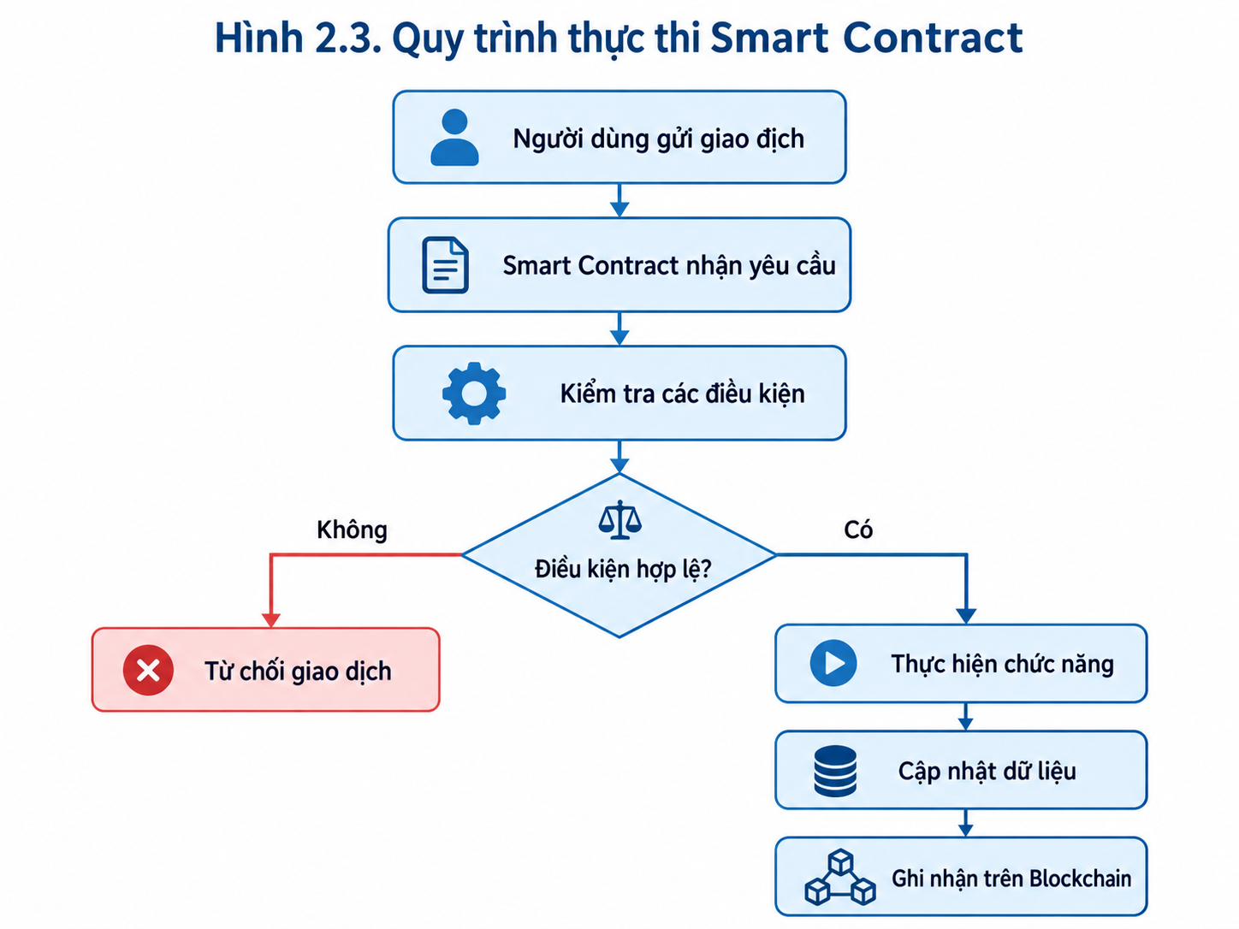
Hình 2.3 Quy trình thực thi Smart Contract
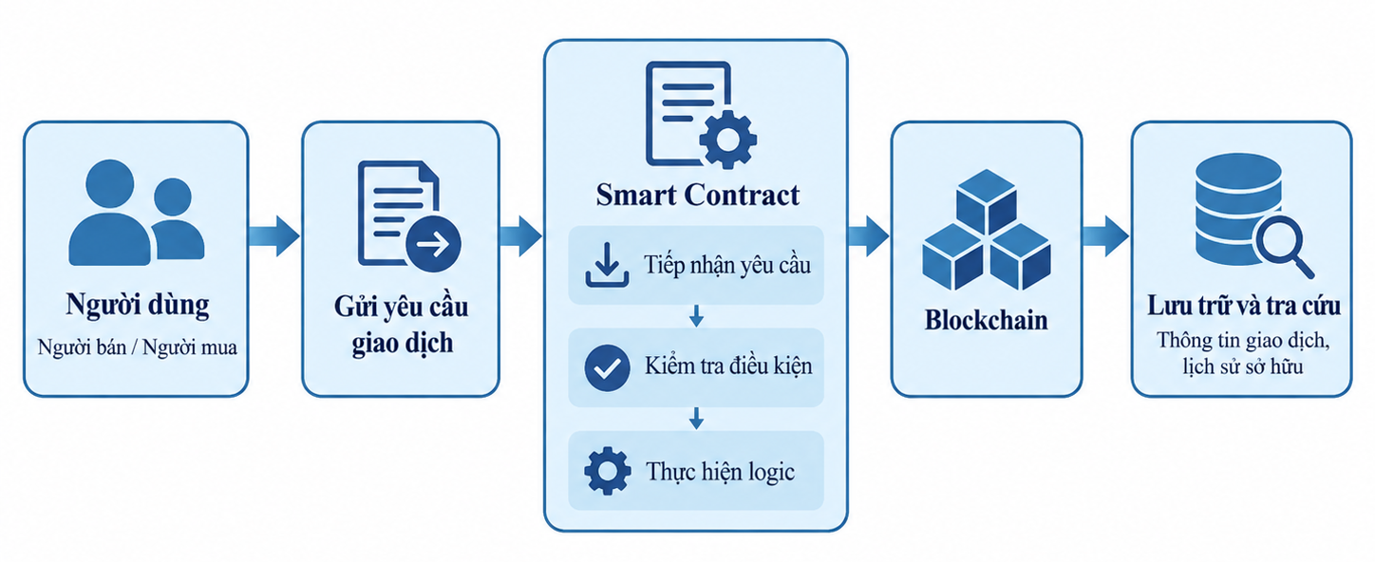
Hình 2.4: Mối quan hệ giữa người dùng, Smart Contract và Blockchain

2.5. Các thành phần Solidity sử dụng trong hệ thống
Trong quá trình xây dựng Smart Contract RealEstate.sol, hệ thống sử dụng một số thành phần quan trọng của Solidity để tổ chức dữ liệu, kiểm tra điều kiện và ghi nhận các sự kiện. Các thành phần này hỗ trợ trực tiếp cho quá trình quản lý bất động sản và xử lý giao dịch.
- require() được sử dụng để kiểm tra các điều kiện trước khi tiếp tục thực hiện chức năng. Trong hệ thống, câu lệnh này có thể kiểm tra bất động sản có tồn tại hay không, đã được bán hay chưa, người mua có hợp lệ hay không và số tiền gửi có đáp ứng giá bán hay không.
- msg.sender dùng để xác định địa chỉ đang trực tiếp gọi hàm Smart Contract. Nhờ đó, hệ thống có thể kiểm tra người gọi có phải chủ sở hữu của tài sản hay không hoặc xác định địa chỉ người mua khi thực hiện giao dịch.
- msg.value biểu thị lượng ETH/wei được gửi kèm trong một lần gọi hàm payable. Thành phần này được sử dụng trong chức năng mua bất động sản để kiểm tra người mua đã gửi đủ số tiền cần thiết hay chưa.
- address(0) đại diện cho địa chỉ rỗng. Hệ thống có thể sử dụng giá trị này để ngăn việc chuyển quyền sở hữu tới một địa chỉ không hợp lệ.
- mapping là cấu trúc dữ liệu dùng để lưu và truy xuất dữ liệu theo khóa. Trong đề tài, mapping có thể được sử dụng để lưu thông tin bất động sản theo ID hoặc lưu các Transaction theo mã giao dịch.
- struct cho phép nhóm nhiều thuộc tính liên quan vào cùng một cấu trúc dữ liệu. Hệ thống sử dụng struct để mô tả các đối tượng như bất động sản và giao dịch.
- event được sử dụng để ghi nhận những sự kiện quan trọng xảy ra trong Smart Contract, chẳng hạn đăng ký tài sản, niêm yết bất động sản, mua tài sản hoặc chuyển quyền sở hữu. Các sự kiện này giúp hỗ trợ theo dõi và tra cứu quá trình hoạt động của hệ thống.

Thành phần | Vai trò trong hệ thống
require() | Kiểm tra điều kiện trước khi Smart Contract tiếp tục xử lý giao dịch.
msg.sender | Xác định địa chỉ đang gọi hàm và hỗ trợ kiểm tra quyền thực hiện thao tác.
msg.value | Xác định lượng ETH/wei được gửi kèm lời gọi hàm payable.
address(0) | Kiểm tra địa chỉ rỗng hoặc địa chỉ không hợp lệ.
mapping | Lưu và tra cứu dữ liệu bất động sản, giao dịch theo khóa.
struct | Định nghĩa cấu trúc dữ liệu như Property và Transaction.
event | Ghi nhận các sự kiện quan trọng xảy ra trong Smart Contract.
Bảng 2.1: Các thành phần Solidity sử dụng trong hệ thống
Nhìn chung, các thành phần Solidity trên là những công cụ cơ bản giúp RealEstate.sol thực hiện được các chức năng chính của hệ thống. Việc kết hợp struct, mapping, require(), msg.sender, msg.value và event giúp Smart Contract vừa quản lý dữ liệu, vừa kiểm soát điều kiện giao dịch và ghi nhận lịch sử hoạt động.

TIỂU KẾT CHƯƠNG 2
Chương 2 đã trình bày những cơ sở lý thuyết quan trọng làm nền tảng cho đề tài “Ứng dụng Blockchain trong quản lý quyền sở hữu và giao dịch bất động sản”. Nội dung chương tập trung vào khái niệm Blockchain, cấu trúc chuỗi khối, Block, Hash, Transaction, Timestamp, sổ cái phân tán, tính bất biến và tính minh bạch của dữ liệu. Qua đó có thể thấy Blockchain phù hợp với các bài toán cần lưu vết lịch sử, kiểm tra nguồn gốc dữ liệu và hạn chế việc thay đổi thông tin trái phép. LyThuyetBlockChain
Bên cạnh đó, chương cũng trình bày về Smart Contract, Ethereum và Solidity, đồng thời làm rõ vai trò của một số thành phần thường được sử dụng trong quá trình xây dựng hợp đồng thông minh như require(), msg.sender, msg.value, address(0), mapping, struct và event. Những thành phần này là cơ sở để xây dựng các điều kiện kiểm tra, tổ chức dữ liệu, xác định người thực hiện giao dịch và ghi nhận các sự kiện trong hệ thống.
Từ những kiến thức lý thuyết trên, nhóm có cơ sở để tiếp tục phân tích bài toán bất động sản, xác định các đối tượng tham gia, thiết kế dữ liệu và xây dựng quy trình xử lý giao dịch trong các chương tiếp theo. Đồng thời, chương này cũng cho thấy Blockchain không tự đảm bảo tính chính xác của dữ liệu đầu vào, vì vậy khi áp dụng vào thực tế vẫn cần kết hợp với các cơ chế xác minh danh tính, giấy tờ pháp lý và phân quyền truy cập phù hợp.

CHƯƠNG 3: PHÂN TÍCH BÀI TOÁN BẤT ĐỘNG SẢN

3.1. Thực trạng và quy trình truyền thống
Giao dịch bất động sản là một quá trình có giá trị lớn và thường liên quan đến nhiều bên khác nhau. Một giao dịch thông thường không chỉ có người bán và người mua mà còn có thể có sự tham gia của môi giới hoặc sàn giao dịch, đơn vị công chứng, ngân hàng và cơ quan quản lý nhà nước. Mỗi chủ thể đảm nhiệm một vai trò riêng nhằm bảo đảm giao dịch được thực hiện đúng quy trình và hạn chế rủi ro cho các bên tham gia.
Trong quy trình truyền thống, người bán trước tiên cung cấp thông tin về bất động sản như vị trí, diện tích, giá bán, tình trạng sử dụng và các giấy tờ liên quan. Người mua sau đó tiến hành tìm kiếm, tra cứu và kiểm tra thông tin trước khi quyết định giao dịch. Nếu hai bên thống nhất, quá trình tiếp tục với các bước như thỏa thuận giá, đặt cọc, ký hợp đồng, công chứng, thanh toán và đăng ký biến động để cập nhật quyền sở hữu hoặc quyền sử dụng.
Có thể khái quát quy trình mua bán bất động sản truyền thống như sau:
Người bán → Môi giới/Sàn giao dịch → Người mua → Kiểm tra thông tin pháp lý → Thỏa thuận, đặt cọc → Ký kết hợp đồng → Công chứng → Thực hiện nghĩa vụ tài chính → Đăng ký biến động.
Các bước trên là cần thiết để đảm bảo giá trị pháp lý của giao dịch. Tuy nhiên, do có nhiều bên cùng tham gia nên quá trình kiểm tra và trao đổi thông tin có thể kéo dài. Cùng một thông tin về bất động sản có thể phải được kiểm tra nhiều lần bởi người mua, công chứng, ngân hàng hoặc cơ quan quản lý.
Một vấn đề khác là dữ liệu liên quan đến bất động sản có thể nằm ở nhiều hệ thống khác nhau. Thông tin về tài sản, chủ sở hữu, hợp đồng, thanh toán và tình trạng pháp lý không nhất thiết được lưu tại cùng một nơi. Điều này làm phát sinh nhu cầu đối chiếu và đồng bộ dữ liệu giữa nhiều bên.
Trong xu hướng chuyển đổi số, dữ liệu bất động sản ngày càng được quản lý bằng các hệ thống điện tử và mã định danh. Điều này tạo điều kiện thuận lợi cho việc nghiên cứu các công nghệ hỗ trợ lưu vết, truy xuất và kiểm tra tính toàn vẹn của dữ liệu.
Trong phạm vi đề tài, Blockchain được nghiên cứu như một lớp công nghệ hỗ trợ ghi nhận lịch sử và đối chiếu dữ liệu, không thay thế hệ thống quản lý nhà nước hay các thủ tục pháp lý hiện hành. Smart Contract được sử dụng để tự động hóa một số điều kiện có thể mô hình hóa rõ ràng, chẳng hạn kiểm tra trạng thái tài sản, người mua, địa chỉ và thanh toán.
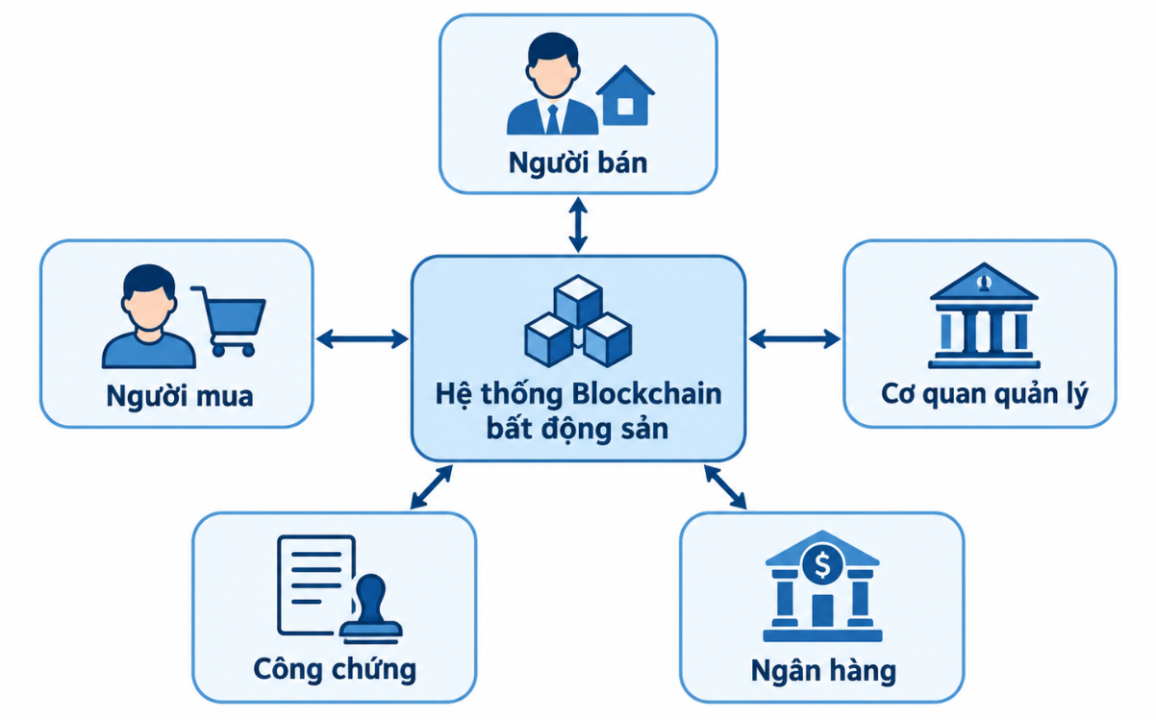
Hình 3.1: Quy trình mua bán bất động sản truyền thống

3.2. Các vấn đề còn tồn tại
Mặc dù quy trình giao dịch bất động sản hiện nay đã có các bước kiểm tra và xác minh cụ thể, vẫn tồn tại một số vấn đề liên quan đến việc quản lý dữ liệu, truy xuất lịch sử và phối hợp giữa các bên tham gia.
Một trong những vấn đề đầu tiên là khó xác minh lịch sử sở hữu. Người mua không chỉ cần biết chủ sở hữu hiện tại mà còn có thể quan tâm đến quá trình chuyển nhượng trước đó. Nếu dữ liệu lịch sử nằm ở nhiều hệ thống hoặc khó truy xuất, việc kiểm tra toàn bộ vòng đời của tài sản có thể mất thời gian.
Vấn đề thứ hai là khó kiểm tra dữ liệu có bị thay đổi hay không. Trong môi trường số, dữ liệu có thể được chỉnh sửa hoặc cập nhật. Vì vậy, hệ thống cần có cơ chế hỗ trợ phát hiện sự thay đổi và xác minh tính toàn vẹn của dữ liệu. Blockchain có thể hỗ trợ thông qua Hash và lịch sử các bản ghi.
Bên cạnh đó, nhiều bên có thể sử dụng các nguồn dữ liệu khác nhau. Người bán, người mua, công chứng, ngân hàng và cơ quan quản lý có thể truy cập những hệ thống khác nhau. Nếu dữ liệu chưa được đồng bộ, quá trình đối chiếu có thể trở nên phức tạp.
Một vấn đề khác là nhiều bước kiểm tra bị lặp lại. Các thông tin về trạng thái tài sản, người tham gia hoặc giá trị giao dịch có thể phải được kiểm tra nhiều lần. Smart Contract có thể hỗ trợ tự động hóa một số điều kiện đơn giản và rõ ràng để giảm thao tác thủ công.
Ngoài ra, trong quá trình mua bán còn có nguy cơ giao dịch trùng đối với cùng một lần niêm yết. Nếu trạng thái tài sản không được cập nhật kịp thời, một tài sản đã được bán có thể vẫn xuất hiện ở trạng thái cho phép giao dịch. Trong mô hình Smart Contract, trạng thái có thể được kiểm tra và cập nhật ngay khi giao dịch hoàn tất.
Vấn đề | Blockchain/Smart Contract có thể hỗ trợ
Khó xác minh lịch sử sở hữu | Lưu chuỗi sự kiện thay đổi chủ sở hữu để phục vụ truy xuất và đối chiếu.
Khó kiểm tra dữ liệu có bị sửa | Lưu Hash và các bản ghi liên quan để hỗ trợ kiểm tra tính toàn vẹn.
Nhiều bên dùng nguồn dữ liệu khác nhau | Tạo bản ghi dùng chung cho các bên được cấp quyền kiểm tra.
Nhiều bước kiểm tra lặp lại | Smart Contract tự động kiểm tra các điều kiện được lập trình rõ ràng.
Nguy cơ giao dịch trùng trong cùng lượt bán | Kiểm tra trạng thái tài sản trước giao dịch và cập nhật ngay sau khi giao dịch hợp lệ.
Bảng 3.1: Các vấn đề chính và hướng hỗ trợ bằng Blockchain
Nhìn chung, Blockchain không tự giải quyết hoàn toàn các vấn đề nghiệp vụ và pháp lý trong bất động sản. Vai trò phù hợp của công nghệ này là hỗ trợ lưu vết, đối chiếu, kiểm tra tính toàn vẹn và tự động hóa một số bước của quy trình.

3.3. Các đối tượng và phân quyền
Trong hệ thống quản lý quyền sở hữu và giao dịch bất động sản, nhiều đối tượng cùng tham gia vào quá trình xử lý thông tin. Mỗi Actor có chức năng và quyền thao tác khác nhau nhằm đảm bảo quy trình được thực hiện đúng vai trò.
- Người bán là chủ sở hữu hoặc người có quyền thực hiện việc chuyển nhượng bất động sản. Người bán có trách nhiệm cung cấp thông tin tài sản, giá bán, hồ sơ liên quan và thực hiện các bước cần thiết để đưa tài sản vào trạng thái giao dịch.
- Người mua là cá nhân hoặc tổ chức có nhu cầu mua và nhận chuyển nhượng bất động sản. Người mua có thể tra cứu thông tin, kiểm tra trạng thái, gửi yêu cầu mua và thực hiện thanh toán trong phạm vi mô hình.
- Cơ quan quản lý là chủ thể có vai trò xác minh các thông tin pháp lý của bất động sản. Đây là đối tượng quan trọng vì dữ liệu Blockchain chỉ có giá trị khi dữ liệu đầu vào đã được kiểm tra và xác nhận đúng quy trình.
- Đơn vị công chứng tham gia vào việc kiểm tra hồ sơ, thông tin các bên và xác nhận hợp đồng theo quy định. Trong mô hình đề xuất, trạng thái công chứng có thể được xem như một trạng thái nghiệp vụ được xác nhận trước khi giao dịch hoàn tất.
- Ngân hàng hỗ trợ các giao dịch tài chính, thanh toán và đối soát. Trong mô hình thử nghiệm, chức năng thanh toán bằng ETH/wei chỉ dùng để minh họa kỹ thuật; khi triển khai thực tế, việc thanh toán có thể được thực hiện thông qua hệ thống ngân hàng phù hợp.
Actor | Vai trò | Chức năng / Quyền thao tác
Người bán | Chủ sở hữu hoặc người có quyền bán BĐS | Đăng BĐS; cung cấp vị trí, diện tích, giá và hồ sơ; cập nhật thông tin; niêm yết và xác nhận giao dịch theo quy trình.
Người mua | Người có nhu cầu mua và nhận chuyển nhượng BĐS | Tra cứu BĐS; kiểm tra trạng thái; gửi yêu cầu mua; thanh toán; nhận quyền sở hữu khi giao dịch hoàn tất.
Cơ quan quản lý | Cơ quan có thẩm quyền xác minh thông tin pháp lý | Xác minh BĐS, quyền sở hữu, tình trạng pháp lý và phê duyệt/xác nhận thông tin thuộc thẩm quyền.
Đơn vị công chứng | Đơn vị kiểm tra và xác nhận hồ sơ, hợp đồng | Kiểm tra hồ sơ, thông tin các bên; xác nhận hợp đồng và cập nhật trạng thái công chứng.
Ngân hàng | Đơn vị hỗ trợ giao dịch tài chính | Hỗ trợ thanh toán, xác nhận trạng thái thanh toán và đối soát giao dịch.
Bảng 3.2: Danh sách Actor và vai trò
Các Actor phối hợp với nhau trong toàn bộ vòng đời của giao dịch. Người bán là đối tượng khởi tạo quá trình bằng việc đăng ký và cung cấp thông tin bất động sản. Cơ quan quản lý thực hiện bước xác minh thông tin pháp lý và quyền sở hữu. Đơn vị công chứng kiểm tra hồ sơ, hợp đồng và xác nhận các bên tham gia. Người mua tra cứu thông tin, gửi yêu cầu mua và thực hiện thanh toán. Ngân hàng hỗ trợ quá trình giao dịch tài chính.
Khi các bước xác minh và điều kiện cần thiết được đáp ứng, Smart Contract mới tiếp tục xử lý giao dịch, cập nhật chủ sở hữu mới và ghi nhận Transaction. Nhờ đó, vai trò của từng đối tượng được phân tách rõ ràng và hạn chế việc một chủ thể tự thực hiện toàn bộ quy trình.
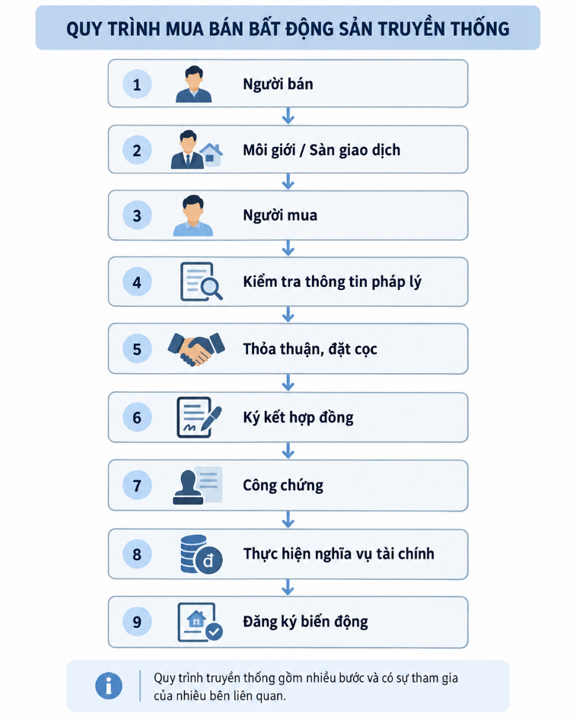
Hình 3.2: Sơ đồ các Actor tham gia hệ thống Blockchain bất động sản

3.4. Dữ liệu cần quản lý
Dữ liệu là thành phần quan trọng của hệ thống vì toàn bộ quá trình kiểm tra, giao dịch và cập nhật quyền sở hữu đều dựa trên dữ liệu đã được lưu trong Smart Contract.
Trong Smart Contract tổng hợp RealEstate.sol, dữ liệu cốt lõi được tổ chức thành các cấu trúc phục vụ quản lý bất động sản và giao dịch. Trong đó, Property dùng để biểu diễn thông tin của một bất động sản, còn Transaction dùng để ghi nhận một lần giao dịch đã xảy ra.
Cấu trúc Property có thể bao gồm các thông tin như mã bất động sản, giá bán, địa chỉ chủ sở hữu, trạng thái tồn tại, trạng thái niêm yết, trạng thái xác nhận, vị trí và mô tả của tài sản.
struct Property {
uint256 id;
uint256 price;
address owner;
bool exists;
bool isListed;
bool isConfirmed;
string location;
string description;
}
Trong đó, id được sử dụng để xác định duy nhất bất động sản trong Smart Contract; price lưu giá bán; owner lưu địa chỉ chủ sở hữu hiện tại; exists xác định tài sản đã tồn tại trong hệ thống hay chưa; isListed thể hiện trạng thái đang được niêm yết để bán; isConfirmed cho biết tài sản đã được xác nhận hay chưa; location và description dùng để lưu thông tin mô tả cơ bản.
Bên cạnh dữ liệu bất động sản, hệ thống còn cần quản lý dữ liệu giao dịch. Một Transaction có thể gồm mã giao dịch, mã bất động sản, người bán, người mua, giá trị giao dịch, thời điểm và trạng thái.
Ví dụ về cấu trúc Transaction:
struct Transaction {
uint256 transactionId;
uint256 propertyId;
address seller;
address buyer;
uint256 price;
uint256 timestamp;
string status;
}
Cấu trúc này giúp hệ thống ghi nhận được ai là người bán, ai là người mua, tài sản nào được giao dịch, giá trị bao nhiêu và giao dịch xảy ra vào thời điểm nào.
Ngoài struct, hệ thống sử dụng mapping để tra cứu dữ liệu nhanh theo khóa. Ví dụ, bất động sản có thể được lưu theo propertyId, còn Transaction có thể được lưu theo transactionId.
Ví dụ:
mapping(uint256 => Property) public properties;
mapping(uint256 => Transaction) public transactions;
Hệ thống cũng có thể sử dụng các mảng để quản lý danh sách bất động sản của từng chủ sở hữu hoặc hỗ trợ tra cứu lịch sử.
Có thể chia dữ liệu của hệ thống thành ba nhóm chính:
- Dữ liệu bất động sản: mã BĐS, vị trí, mô tả, giá, trạng thái và chủ sở hữu.
- Dữ liệu giao dịch: transactionId, người bán, người mua, giá, thời gian và trạng thái.
- Dữ liệu lịch sử sở hữu: quá trình thay đổi chủ sở hữu qua từng giao dịch.
Việc tổ chức dữ liệu thành các cấu trúc riêng giúp Smart Contract dễ quản lý, kiểm tra và cập nhật hơn. Đây cũng là nền tảng để xây dựng các chức năng trong RealEstate.sol như đăng ký tài sản, xác nhận, niêm yết, kiểm tra người mua, mua bất động sản, chuyển quyền sở hữu và tra cứu lịch sử giao dịch.
Phần dữ liệu được trình bày ở chương này sẽ là cơ sở để Chương 4 tiếp tục mô tả chi tiết quy trình giao dịch và các chức năng của Smart Contract tổng hợp RealEstate.sol.

TIỂU KẾT CHƯƠNG 3
Chương 3 đã phân tích thực trạng và quy trình giao dịch bất động sản, từ đó làm rõ những vấn đề còn tồn tại trong quá trình quản lý, xác minh thông tin và phối hợp giữa các bên tham gia. Các vấn đề chính được đề cập gồm khó truy xuất lịch sử sở hữu, khó kiểm tra tính toàn vẹn dữ liệu, sự phân tán thông tin giữa nhiều chủ thể, các bước kiểm tra lặp lại và nguy cơ giao dịch trùng khi trạng thái tài sản chưa được cập nhật kịp thời.
Bên cạnh đó, chương đã xác định các Actor chính của hệ thống gồm người bán, người mua, cơ quan quản lý, đơn vị công chứng và ngân hàng, đồng thời phân tích vai trò và quyền thao tác của từng đối tượng. Việc phân chia rõ trách nhiệm giúp mô hình phản ánh tốt hơn quy trình nghiệp vụ thực tế và tạo cơ sở cho việc thiết kế phân quyền trong hệ thống.
Chương cũng đã trình bày các nhóm dữ liệu cần quản lý trong Smart Contract tổng hợp RealEstate.sol, bao gồm dữ liệu bất động sản, dữ liệu giao dịch và lịch sử quyền sở hữu. Các cấu trúc như Property, Transaction, mapping và các biến trạng thái là nền tảng để thực hiện các chức năng đăng ký, niêm yết, kiểm tra, mua bán và chuyển quyền sở hữu.
Những nội dung phân tích trong chương này là cơ sở để Chương 4 tiếp tục đề xuất giải pháp ứng dụng Blockchain, xây dựng quy trình giao dịch, các điều kiện kiểm tra và cách xử lý giao dịch trong Smart Contract RealEstate.sol.

CHƯƠNG 4: GIẢI PHÁP BLOCKCHAIN ĐỀ XUẤT

4.1. Quy trình giao dịch
Quy trình hoạt động của hệ thống gồm 6 bước chính:
- Người bán đăng ký bất động sản;
- Cơ quan quản lý xác minh và phê duyệt thông tin;
- Dữ liệu cốt lõi được ghi nhận trên Blockchain;
- Người mua tra cứu thông tin bất động sản;
- Người mua thực hiện giao dịch và Smart Contract kiểm tra các điều kiện;
- Hệ thống cập nhật quyền sở hữu và ghi nhận lịch sử giao dịch.
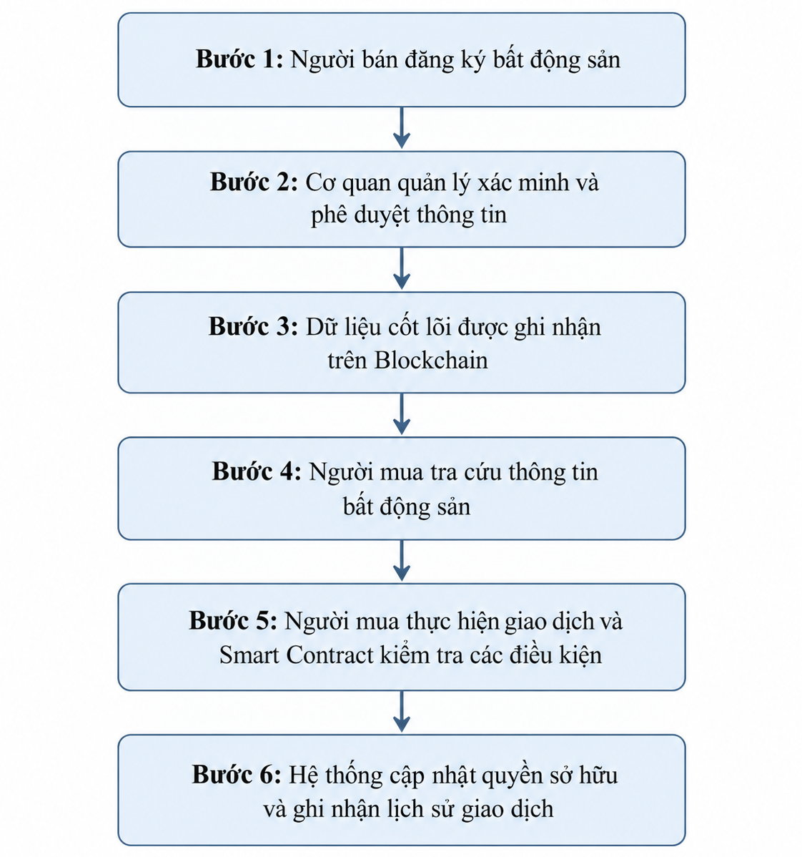
Hình 4.1: Quy trình 6 bước quản lý quyền sở hữu và giao dịch bất động sản trên Blockchain

4.2. Năm điều kiện kiểm tra
Trước khi cho phép một giao dịch mua bất động sản được thực hiện, Smart Contract RealEstate.sol tiến hành kiểm tra một số điều kiện nhằm đảm bảo trạng thái tài sản và người tham gia giao dịch hợp lệ. Các điều kiện được thực hiện bằng câu lệnh require(). Nếu một điều kiện không được đáp ứng, giao dịch sẽ bị dừng và toàn bộ thay đổi trạng thái trong lần gọi hàm đó sẽ không được thực hiện.
Trong hệ thống, thuộc tính isListed được sử dụng để xác định bất động sản hiện có đang được niêm yết để bán hay không. Vì vậy, khi thực hiện giao dịch mua, điều kiện kiểm tra trạng thái bán được sử dụng là:
require(property.isListed == true, "BDS chua duoc niem yet");
STT | Điều kiện kiểm tra | Cách kiểm tra | Mục đích
1 | Bất động sản phải tồn tại | property.exists == true | Đảm bảo mã bất động sản đã được đăng ký trong hệ thống.
2 | Bất động sản phải đang được niêm yết | property.isListed == true | Chỉ cho phép mua những bất động sản đang ở trạng thái được bán.
3 | Người mua phải khác chủ sở hữu hiện tại | msg.sender != property.owner | Ngăn chủ sở hữu tự mua chính bất động sản của mình.
4 | Địa chỉ người mua phải hợp lệ | msg.sender != address(0) | Ngăn giao dịch với địa chỉ rỗng hoặc không hợp lệ.
5 | Số tiền thanh toán phải đủ | msg.value >= property.price | Đảm bảo người mua gửi ít nhất số tiền tương ứng với giá bất động sản.
Bảng 4.1: Năm điều kiện kiểm tra chính trước giao dịch

4.2.1. Điều kiện 1 – Kiểm tra bất động sản tồn tại
Trước tiên, Smart Contract phải xác định bất động sản cần giao dịch đã được đăng ký trong hệ thống hay chưa. Thuộc tính exists của cấu trúc Property được sử dụng để biểu diễn trạng thái này.
require(property.exists, "BDS khong ton tai");
Nếu exists = false, Smart Contract dừng giao dịch vì mã bất động sản được cung cấp không tương ứng với một tài sản hợp lệ trong hệ thống.

4.2.2. Điều kiện 2 – Kiểm tra trạng thái niêm yết
Một bất động sản chỉ được phép mua khi đang được chủ sở hữu niêm yết để bán. Trong RealEstate.sol, trạng thái này được lưu thông qua biến isListed.
require(property.isListed, "BDS chua duoc niem yet");
Nếu isListed = false, bất động sản chưa được đưa lên bán hoặc đã kết thúc trạng thái niêm yết nên yêu cầu mua sẽ bị từ chối.
Việc sử dụng isListed cũng giúp hạn chế tình trạng một bất động sản tiếp tục được giao dịch sau khi giao dịch trước đó đã hoàn tất.

4.2.3. Điều kiện 3 – Người mua phải khác chủ sở hữu
Hệ thống cần đảm bảo người thực hiện chức năng mua không phải chính chủ sở hữu hiện tại của bất động sản.
require(msg.sender != property.owner, "Khong the tu mua BDS cua minh");
msg.sender là địa chỉ ví đang gọi hàm Smart Contract. Nếu địa chỉ này trùng với property.owner, giao dịch sẽ không được tiếp tục.

4.2.4. Điều kiện 4 – Kiểm tra địa chỉ hợp lệ
Địa chỉ tham gia giao dịch không được là địa chỉ rỗng address(0). Điều kiện này giúp hạn chế việc cập nhật quyền sở hữu tới một địa chỉ không hợp lệ.
require(msg.sender != address(0), "Dia chi nguoi mua khong hop le");
Tương tự, trong chức năng chuyển quyền sở hữu, địa chỉ newOwner cũng cần được kiểm tra:
require(newOwner != address(0), "Dia chi chu so huu moi khong hop le");

4.2.5. Điều kiện 5 – Kiểm tra số tiền thanh toán
Hàm mua bất động sản được thực hiện dưới dạng payable, do đó Smart Contract có thể sử dụng msg.value để xác định số ETH/wei người mua gửi kèm giao dịch.
require(msg.value >= property.price, "Thanh toan thieu");
Nếu giá trị msg.value nhỏ hơn giá bán của bất động sản thì giao dịch bị từ chối. Khi người mua gửi số tiền lớn hơn giá bán, phần tiền dư có thể được hoàn lại theo logic thanh toán đã được xây dựng trong Smart Contract.

4.2.6. Vai trò của isConfirmed
Ngoài năm điều kiện kiểm tra trực tiếp tại thời điểm mua, cấu trúc Property còn có thuộc tính:
bool isConfirmed;
Biến isConfirmed được sử dụng để thể hiện bất động sản đã được xác nhận trước khi đưa vào trạng thái niêm yết. Vì vậy, đây có thể được xem là điều kiện tiền đề của quá trình niêm yết, thay vì một điều kiện mua riêng biệt.
Quy trình trạng thái của một bất động sản có thể mô tả như sau:
Đăng ký BĐS → exists = true → Xác nhận BĐS → isConfirmed = true → Niêm yết → isListed = true → Người mua giao dịch → Kiểm tra 5 điều kiện → Cập nhật chủ sở hữu và kết thúc niêm yết.
Nhờ các điều kiện require(), Smart Contract chỉ tiếp tục xử lý thanh toán và cập nhật quyền sở hữu khi toàn bộ điều kiện cần thiết đều hợp lệ. Nếu một điều kiện không được đáp ứng, giao dịch sẽ bị revert, giúp trạng thái dữ liệu của bất động sản không bị cập nhật sai.

4.3. Smart Contract tổng hợp RealEstate.sol
Smart Contract tổng hợp: Nhóm đã xây dựng file RealEstate.sol để tích hợp các chức năng chính của hệ thống vào một Smart Contract thống nhất. Contract bao gồm đăng ký bất động sản, xác nhận, niêm yết, kiểm tra điều kiện giao dịch, mua bất động sản, thanh toán, chuyển quyền sở hữu, ghi nhận Transaction và tra cứu lịch sử giao dịch. Việc tích hợp giúp mô hình dễ kiểm thử, demo và trình bày hơn trong báo cáo.
Hàm | Mục đích
registerProperty() | Đăng ký bất động sản mới và lưu thông tin ban đầu.
confirmProperty() | Xác nhận bất động sản trước khi giao dịch.
listProperty() | Niêm yết bất động sản và cập nhật giá bán.
cancelListing() | Hủy niêm yết bất động sản.
checkProperty() | Kiểm tra tài sản tồn tại và trạng thái giao dịch.
validateBuyer() | Kiểm tra người mua và giá trị thanh toán.
buyProperty() | Thực hiện mua, thanh toán, cập nhật chủ sở hữu và ghi Transaction.
transferOwnership() | Chuyển quyền sở hữu sang địa chỉ hợp lệ.
getTransaction() | Tra cứu giao dịch theo transactionId.
getOwnedProperties() | Tra cứu tài sản thuộc sở hữu của một địa chỉ.
_record() | Ghi Transaction và timestamp.
Bảng 4.2: Các hàm chính trong Smart Contract RealEstate.sol

4.4. Xử lý thanh toán và giao dịch
Trong RealEstate.sol, hàm listProperty() được sử dụng để đưa bất động sản vào trạng thái niêm yết, trong khi buyProperty() đảm nhiệm quá trình thực hiện giao dịch mua.
Trước khi giao dịch được xử lý, Smart Contract kiểm tra các điều kiện liên quan đến trạng thái bất động sản, người mua và số tiền thanh toán. Tài sản phải tồn tại trong hệ thống và đang ở trạng thái niêm yết. Người mua phải khác chủ sở hữu hiện tại và giá trị msg.value phải đáp ứng giá bán của tài sản.
Đoạn code minh họa cho việc kiểm tra có thể được trình bày như sau:
function buyProperty(uint256 _id) external payable {
Property storage property = properties[_id];
require(property.exists, "BDS khong ton tai");
require(property.isListed, "BDS chua duoc niem yet");
require(msg.sender != property.owner, "Khong the tu mua BDS cua minh");
require(msg.sender != address(0), "Dia chi nguoi mua khong hop le");
require(msg.value >= property.price, "Thanh toan thieu");
// Thực hiện xử lý giao dịch
}
Khi các điều kiện đều hợp lệ, hệ thống tiếp tục xử lý thanh toán. Chủ sở hữu hiện tại được lưu lại để phục vụ việc chuyển tiền và ghi lịch sử. Sau đó, Smart Contract cập nhật địa chỉ owner thành người mua mới và thay đổi trạng thái niêm yết để tài sản không tiếp tục được bán trong cùng một lượt niêm yết.
Nếu người mua gửi số tiền lớn hơn giá bán, phần chênh lệch có thể được hoàn lại theo logic đã được xây dựng. Phần giá trị tương ứng với giá bất động sản được chuyển đến người bán.
Sau khi hoàn tất thanh toán và cập nhật quyền sở hữu, Smart Contract ghi lại Transaction thông qua hàm nội bộ _record().

Ví dụ:
function _record(
uint256 propertyId,
address seller,
address buyer,
uint256 price,
string memory status
) internal {
transactionCount++;
transactions[transactionCount] = Transaction(
transactionCount,
propertyId,
seller,
buyer,
price,
block.timestamp,
status
);
}
Mỗi Transaction lưu các thông tin cơ bản gồm mã giao dịch, mã bất động sản, địa chỉ người bán, địa chỉ người mua, giá trị giao dịch, thời gian và trạng thái.
Việc sử dụng block.timestamp giúp hệ thống ghi nhận thời điểm giao dịch được thực hiện. Kết hợp với transactionId, hệ thống có thể tra cứu từng giao dịch thông qua hàm getTransaction().
Quy trình xử lý giao dịch có thể khái quát như sau:
Người mua gửi yêu cầu + ETH → buyProperty() → Kiểm tra require() → Xử lý thanh toán → Cập nhật owner → Cập nhật trạng thái niêm yết → _record() → Lưu Transaction.

4.5. Chuyển quyền sở hữu và lưu lịch sử
Ngoài quá trình mua bán thông qua buyProperty(), Smart Contract RealEstate.sol còn cung cấp hàm transferOwnership() để thực hiện việc chuyển quyền sở hữu sang một địa chỉ khác trong các trường hợp phù hợp.
Trước khi cập nhật chủ sở hữu, Smart Contract cần kiểm tra bất động sản có tồn tại, người gọi có quyền thực hiện chuyển quyền và địa chỉ chủ sở hữu mới có hợp lệ hay không.
Một số điều kiện cơ bản có thể được mô tả như sau:
require(property.exists, "BDS khong ton tai");
require(msg.sender == property.owner, "Khong phai chu so huu");
require(newOwner != address(0), "Dia chi moi khong hop le");
require(newOwner != property.owner, "Trung chu so huu hien tai");
Sau khi các điều kiện được đáp ứng, hệ thống lưu lại địa chỉ chủ sở hữu cũ và cập nhật thuộc tính owner sang địa chỉ mới.
Đồng thời, danh sách bất động sản của các chủ sở hữu cũng cần được cập nhật. Hàm _removeOwned() được sử dụng để loại mã bất động sản khỏi danh sách tài sản của chủ sở hữu cũ, sau đó tài sản được thêm vào danh sách của chủ sở hữu mới.
Sau khi quyền sở hữu được thay đổi, contract ghi nhận Transaction thông qua hàm _record(). Nhờ đó, mỗi lần chuyển quyền đều tạo ra một bản ghi lịch sử bao gồm người sở hữu cũ, người sở hữu mới, bất động sản liên quan, thời điểm và trạng thái giao dịch.
Lịch sử quyền sở hữu có thể được mô tả theo dạng:
BĐS001 → Chủ sở hữu A → Chủ sở hữu B → Chủ sở hữu C
Mỗi lần thay đổi chủ sở hữu tương ứng với một Transaction được lưu trong hệ thống. Điều này giúp hỗ trợ truy xuất quá trình thay đổi quyền sở hữu theo thời gian.
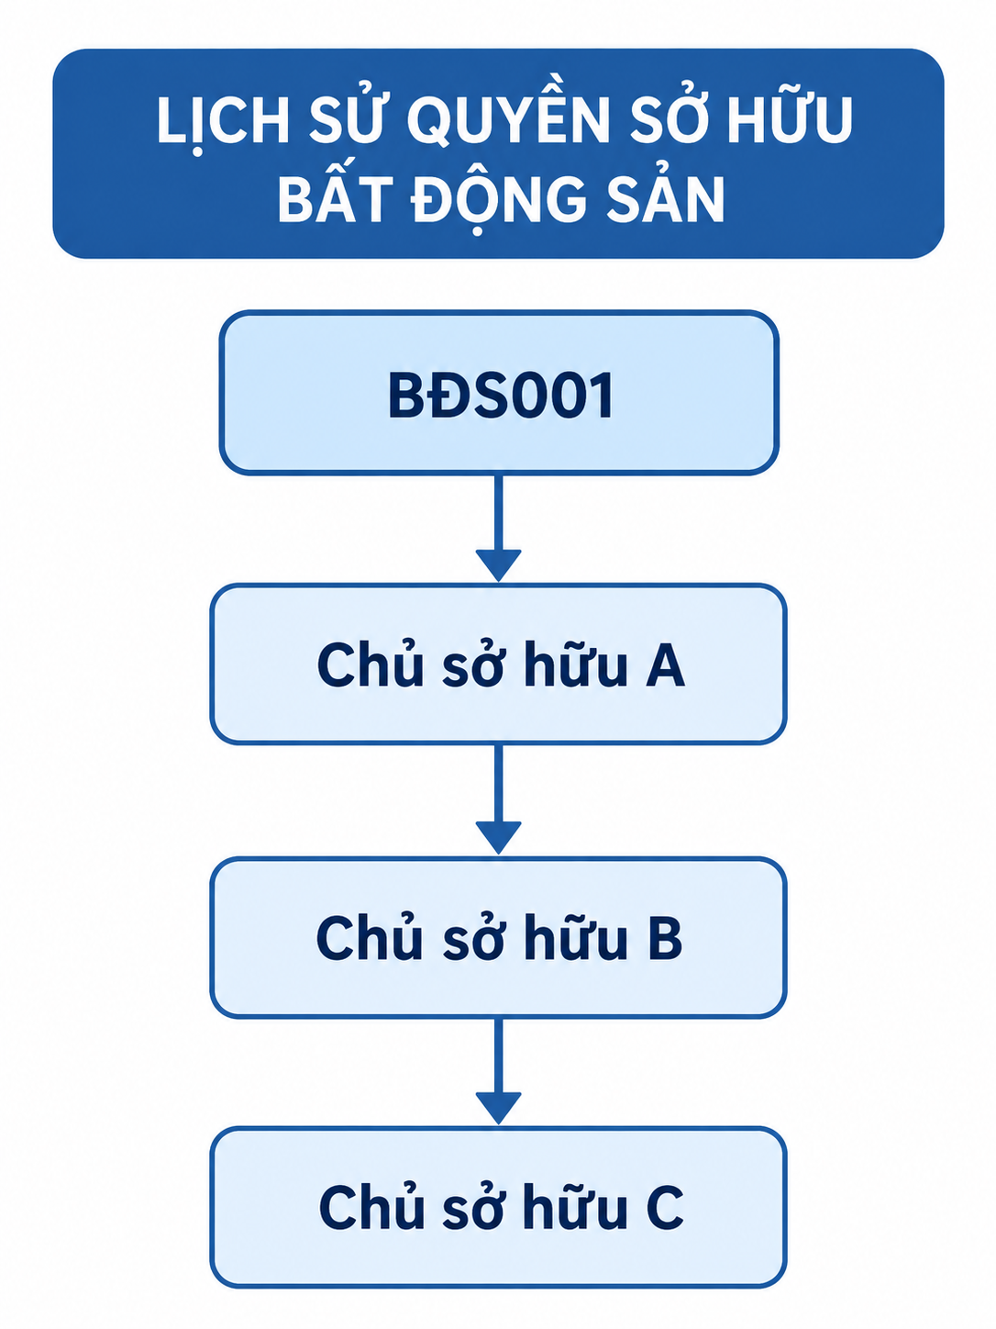
Hình 4.2: Minh họa lịch sử quyền sở hữu bất động sản

TIỂU KẾT CHƯƠNG 4
Chương 4 đã trình bày giải pháp ứng dụng Blockchain và Smart Contract trong quá trình quản lý, giao dịch và chuyển quyền sở hữu bất động sản. Quy trình hoạt động được xây dựng theo 6 bước, bắt đầu từ việc đăng ký bất động sản, xác minh thông tin, ghi nhận dữ liệu, tra cứu, thực hiện giao dịch cho đến cập nhật quyền sở hữu và lịch sử.
Các chức năng chính đã được tích hợp trong Smart Contract tổng hợp RealEstate.sol, bao gồm đăng ký, xác nhận, niêm yết, kiểm tra tài sản, kiểm tra người mua, thanh toán, chuyển quyền sở hữu và ghi nhận Transaction.
Bên cạnh đó, chương đã làm rõ năm điều kiện kiểm tra trước khi thực hiện giao dịch. Việc sử dụng require() giúp Smart Contract chỉ tiếp tục xử lý khi bất động sản và người tham gia đáp ứng các điều kiện cần thiết. Sau khi giao dịch hoàn tất, quyền sở hữu được cập nhật và Transaction được ghi lại thông qua hàm _record().
Những chức năng này tạo thành phần xử lý nghiệp vụ cốt lõi của hệ thống và là cơ sở để Chương 5 tiếp tục trình bày kiến trúc tổng thể, flowchart, phương án lưu trữ dữ liệu và roadmap phát triển hệ thống.

CHƯƠNG 5: THIẾT KẾ HỆ THỐNG VÀ ROADMAP

5.1. Kiến trúc tổng thể hệ thống
Hệ thống được thiết kế theo mô hình nhiều lớp nhằm phân tách giao diện người dùng, xử lý nghiệp vụ, Smart Contract và Blockchain.
Người bán, người mua và cơ quan quản lý có thể tương tác với hệ thống thông qua ứng dụng Web hoặc Mobile. Lớp ứng dụng tiếp nhận yêu cầu của người dùng và chuyển tới Backend để xử lý các nghiệp vụ ngoài Blockchain.
Backend có nhiệm vụ quản lý dữ liệu off-chain, xử lý các thông tin không phù hợp để lưu trực tiếp trên Blockchain và kết nối với Smart Contract.
Smart Contract RealEstate.sol thực hiện các logic chính như đăng ký bất động sản, xác nhận, niêm yết, kiểm tra điều kiện giao dịch, thanh toán, cập nhật quyền sở hữu và ghi Transaction.
Blockchain được sử dụng để ghi nhận các thông tin cốt lõi và lịch sử của hệ thống như Property Records, Transaction History và Ownership History.
Các tài liệu dung lượng lớn hoặc dữ liệu nhạy cảm như hình ảnh, giấy tờ định danh, hợp đồng PDF và hồ sơ pháp lý được lưu trong hệ thống off-chain có kiểm soát quyền truy cập. Blockchain chỉ lưu những trường cần thiết hoặc Hash/mã tham chiếu để phục vụ kiểm chứng.
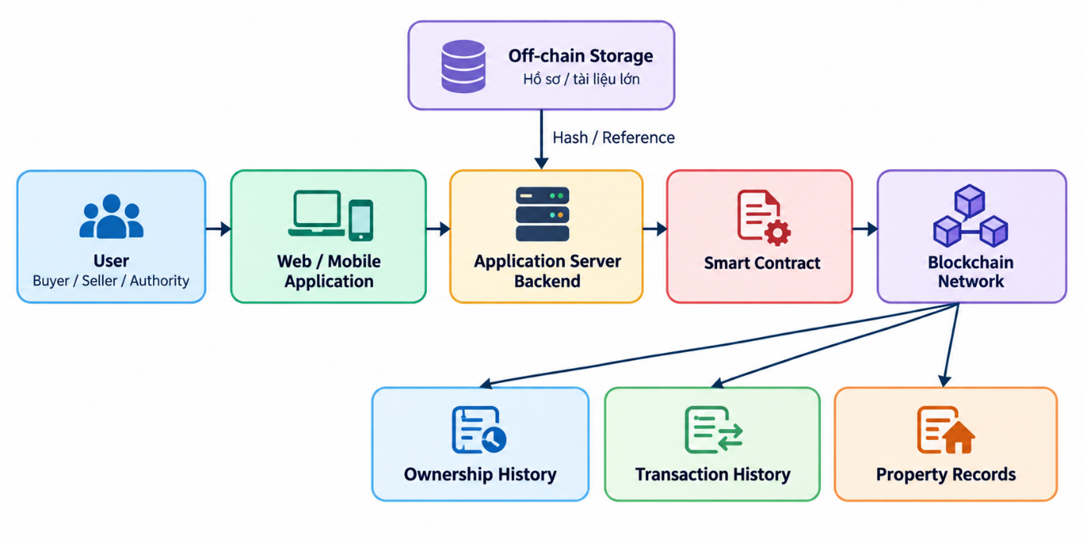
Hình 5.1: Kiến trúc tổng thể hệ thống Blockchain bất động sản

5.2. Quy trình hoạt động
Quy trình tổng thể của hệ thống gồm 6 bước:
- Bước 1 – Đăng ký bất động sản: Người bán nhập thông tin tài sản và gửi yêu cầu đăng ký vào hệ thống.
- Bước 2 – Xác minh và phê duyệt: Cơ quan quản lý kiểm tra hồ sơ, quyền sở hữu và các thông tin cần thiết.
- Bước 3 – Ghi nhận Blockchain: Sau khi được phê duyệt, dữ liệu cốt lõi hoặc Hash tham chiếu được ghi nhận trên Blockchain.
- Bước 4 – Tra cứu thông tin: Người mua có thể kiểm tra trạng thái bất động sản, giá, chủ sở hữu và lịch sử liên quan.
- Bước 5 – Giao dịch và Smart Contract: Người mua gửi yêu cầu mua và thanh toán. Smart Contract kiểm tra các điều kiện giao dịch.
- Bước 6 – Cập nhật quyền sở hữu: Nếu giao dịch hợp lệ, hệ thống cập nhật chủ sở hữu, trạng thái tài sản, Transaction và lịch sử quyền sở hữu.
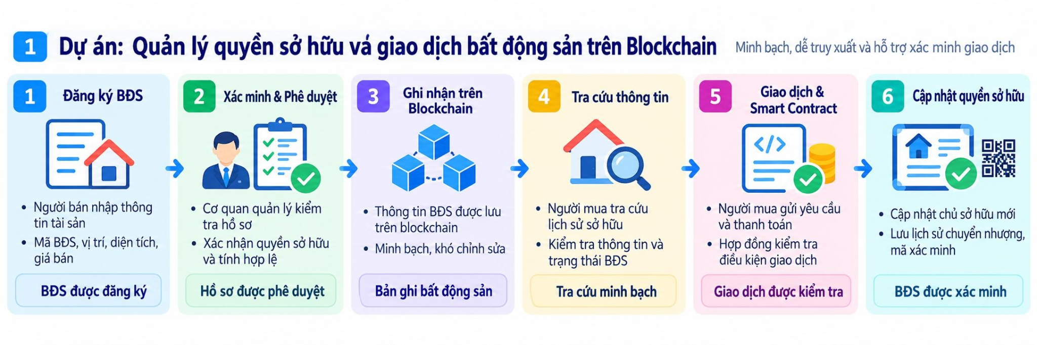
Hình 5.2: Quy trình 6 bước quản lý quyền sở hữu và giao dịch bất động sản trên Blockchain

5.3. Flowchart kiểm tra giao dịch
Tại bước giao dịch, Smart Contract tiến hành kiểm tra năm điều kiện chính:
- Bất động sản phải tồn tại.
- Bất động sản phải đang được niêm yết.
- Người mua phải khác chủ sở hữu hiện tại.
- Địa chỉ người mua phải hợp lệ.
- Giá trị thanh toán phải đáp ứng giá bán.
Nếu bất kỳ điều kiện nào không được đáp ứng, giao dịch bị revert và dữ liệu không được thay đổi. Nếu tất cả điều kiện đều hợp lệ, hệ thống tiếp tục xử lý thanh toán, cập nhật quyền sở hữu và ghi nhận lịch sử.
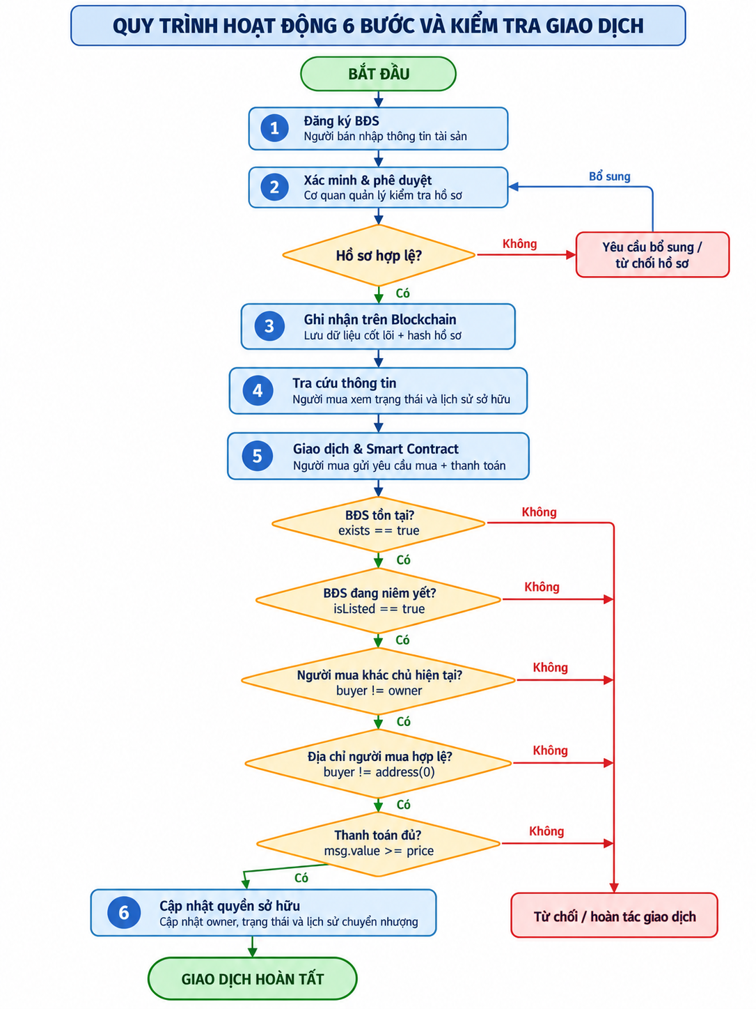
Hình 5.3: Flowchart chi tiết quy trình 6 bước và 5 điều kiện kiểm tra

5.4. Dữ liệu on-chain và off-chain
Không phải toàn bộ thông tin của bất động sản đều phù hợp để lưu trực tiếp trên Blockchain. Việc lưu toàn bộ hồ sơ có thể làm tăng chi phí lưu trữ và gây rủi ro đối với dữ liệu cá nhân.
Do đó, hệ thống được thiết kế theo hướng kết hợp dữ liệu on-chain và off-chain.
On-chain | Off-chain
propertyId | Hình ảnh bất động sản
owner | CCCD/hộ chiếu
Trạng thái | Hợp đồng PDF
transactionId | Bản vẽ
seller | Hồ sơ pháp lý
buyer | Thông tin cá nhân nhạy cảm
price | Các tài liệu dung lượng lớn
timestamp
Hash/mã tham chiếu
Bảng 5.1: Phân chia dữ liệu on-chain và off-chain
Cách tổ chức này giúp Blockchain tập trung vào những dữ liệu cần kiểm chứng và truy xuất lịch sử, trong khi các tài liệu gốc vẫn được lưu ở hệ thống ngoài chuỗi có kiểm soát quyền truy cập.

5.5. Roadmap phát triển hệ thống
Roadmap của hệ thống được chia thành 6 giai đoạn chính gồm nghiên cứu, phân tích, thiết kế, xây dựng prototype, kiểm thử và mở rộng.
Giai đoạn | Nội dung chính | Sản phẩm
1. Nghiên cứu | Blockchain, Smart Contract và nghiệp vụ BĐS | Cơ sở lý thuyết
2. Phân tích | Actor, quy trình 6 bước, dữ liệu và phân quyền | Yêu cầu hệ thống
3. Thiết kế | Flowchart, kiến trúc, dữ liệu on-chain/off-chain | Bản thiết kế
4. Prototype | Đăng ký, xác nhận, tra cứu, giao dịch và cập nhật owner | Demo
5. Kiểm thử | Điều kiện require(), quyền truy cập, dữ liệu và thanh toán | Báo cáo kiểm thử
6. Mở rộng | eKYC, chữ ký số, công chứng, ngân hàng, Permissioned Blockchain | Mô hình hoàn thiện hơn
Bảng 5.2: Kế hoạch phát triển hệ thống
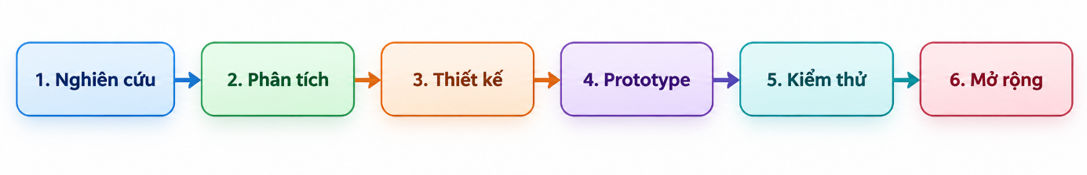
Hình 5.4: Roadmap phát triển hệ thống

5.6. Kịch bản kiểm thử chính
Quá trình kiểm thử tập trung vào các trường hợp có khả năng xảy ra trong quá trình giao dịch và các điều kiện được cài đặt trong Smart Contract.
Trường hợp | Kết quả mong đợi
Hồ sơ chưa được xác nhận | Không cho phép thực hiện giao dịch
BĐS không tồn tại | Từ chối giao dịch
BĐS chưa được niêm yết | Từ chối giao dịch
Người mua là chủ sở hữu hiện tại | Từ chối giao dịch
Địa chỉ người mua không hợp lệ | Từ chối giao dịch
Thanh toán thiếu | Từ chối giao dịch
Tất cả điều kiện hợp lệ | Cập nhật chủ sở hữu, trạng thái và Transaction
Bảng 5.3: Kịch bản kiểm thử chính

TIỂU KẾT CHƯƠNG 5
Chương 5 đã trình bày kiến trúc tổng thể và quy trình hoạt động của hệ thống theo 6 bước, từ đăng ký bất động sản đến cập nhật quyền sở hữu sau giao dịch.
Bên cạnh đó, chương đã làm rõ cách phân chia dữ liệu on-chain và off-chain nhằm vừa tận dụng khả năng lưu vết của Blockchain, vừa hạn chế việc đưa các thông tin nhạy cảm trực tiếp lên chuỗi.
Flowchart và các kịch bản kiểm thử cho thấy Smart Contract đóng vai trò kiểm soát điều kiện giao dịch trước khi cập nhật trạng thái. Roadmap 6 giai đoạn cũng xác định hướng phát triển từ nghiên cứu, xây dựng prototype đến tích hợp thêm các chức năng trong tương lai.
Qua đó, thiết kế của hệ thống tạo được sự liên kết giữa nghiệp vụ bất động sản, Smart Contract và Blockchain, đồng thời vẫn giữ vai trò xác minh của các cơ quan có thẩm quyền đối với dữ liệu pháp lý ngoài thực tế.

CHƯƠNG 6: ĐÁNH GIÁ VÀ HƯỚNG PHÁT TRIỂN

6.1. Lợi ích của giải pháp
Việc ứng dụng Blockchain và Smart Contract trong mô hình quản lý quyền sở hữu và giao dịch bất động sản mang lại một số lợi ích chính.
Thứ nhất, hệ thống hỗ trợ lưu vết lịch sử giao dịch và quyền sở hữu. Mỗi lần tài sản được giao dịch hoặc chuyển quyền có thể tạo ra một Transaction mới, từ đó hình thành lịch sử thay đổi chủ sở hữu theo thời gian.
Thứ hai, Blockchain hỗ trợ kiểm tra tính toàn vẹn của dữ liệu thông qua Hash và các bản ghi đã được ghi nhận. Điều này giúp các bên có thể đối chiếu dữ liệu và phát hiện những thay đổi không phù hợp.
Thứ ba, Smart Contract giúp tự động hóa các điều kiện giao dịch. Các điều kiện như kiểm tra bất động sản tồn tại, trạng thái niêm yết, người mua, địa chỉ và giá trị thanh toán có thể được thực hiện tự động trước khi hệ thống cập nhật dữ liệu.
Thứ tư, mô hình hỗ trợ nhiều bên được cấp quyền cùng tham gia kiểm tra và đối chiếu thông tin trên một hệ thống chung.
Cuối cùng, việc xây dựng Smart Contract RealEstate.sol tạo ra một prototype có thể sử dụng để kiểm thử và minh họa cách Blockchain được áp dụng vào quy trình giao dịch bất động sản.

6.2. Hạn chế, bảo mật và pháp lý
Mặc dù mô hình có khả năng hỗ trợ lưu vết và tự động hóa một số bước, Blockchain không thể tự xác minh tính chính xác của giấy tờ hoặc danh tính ngoài đời thực.
Một địa chỉ ví chỉ đại diện cho một địa chỉ Blockchain, không tự chứng minh danh tính pháp lý của người sở hữu. Tương tự, việc thay đổi biến owner trong Smart Contract chỉ thể hiện thay đổi trạng thái trong mô hình và không tự động thay thế thủ tục chuyển nhượng bất động sản ngoài thực tế.
Dữ liệu cá nhân và hồ sơ pháp lý chi tiết cũng không nên được lưu toàn bộ trên Blockchain công khai. Thay vào đó, các tài liệu này nên được lưu off-chain, trong khi Blockchain lưu Hash hoặc mã tham chiếu cần thiết để kiểm chứng.
Về kỹ thuật, nhóm đã tích hợp các chức năng chính vào RealEstate.sol. Tuy nhiên, mô hình hiện mới được kiểm thử ở mức thử nghiệm và chưa có đầy đủ minh chứng kiểm thử end-to-end cho toàn bộ quy trình. Hệ thống cũng chưa xây dựng đầy đủ cơ chế xử lý tranh chấp, phục hồi khi mất khóa ví và phân quyền quản trị trong môi trường triển khai thực tế. Văn bản đã dán (1)
Rủi ro/Hạn chế | Hướng xử lý đề xuất
Dữ liệu đầu vào không chính xác | Xác minh hồ sơ trước khi cho phép giao dịch.
Mất khóa ví | Xây dựng quy trình xác minh lại danh tính và thay đổi địa chỉ có phê duyệt.
Thanh toán lỗi hoặc bị hủy | Thiết kế trạng thái chờ, hoàn tiền và cơ chế giải ngân rõ ràng.
Dữ liệu cá nhân | Lưu off-chain, Blockchain chỉ lưu Hash hoặc mã tham chiếu.
Smart Contract có lỗi | Kiểm thử, review code và giới hạn quyền quản trị.
Bảng 6.1: Rủi ro và hướng xử lý đề xuất

6.3. Hướng phát triển
Trong tương lai, hệ thống có thể được tiếp tục mở rộng theo các hướng sau:
- Tích hợp định danh điện tử để liên kết địa chỉ ví với danh tính đã được xác minh.
- Tích hợp chữ ký số nhằm hỗ trợ xác nhận các tài liệu và giao dịch điện tử.
- Tích hợp quy trình công chứng điện tử và xác nhận của cơ quan quản lý.
- Kết nối với hệ thống thanh toán ngân hàng và tiền pháp định thay cho mô hình thanh toán bằng ETH trong môi trường thử nghiệm.
- Xây dựng giao diện Web/Mobile hoàn chỉnh để người dùng có thể đăng ký, tra cứu và thực hiện giao dịch thuận tiện.
- Hoàn thiện mô hình Permissioned Blockchain để kiểm soát những tổ chức được phép tham gia xác nhận và truy cập dữ liệu.
- Bổ sung hệ thống kiểm thử tự động và kiểm thử end-to-end cho toàn bộ quy trình.
- Hoàn thiện cơ chế phân quyền quản trị, xử lý tranh chấp và phục hồi tài khoản trong trường hợp người dùng mất khóa ví.
Những hướng phát triển trên giúp mô hình tiến gần hơn tới một hệ thống có khả năng triển khai trong môi trường thực tế, đồng thời vẫn đảm bảo Blockchain đóng vai trò hỗ trợ lưu vết và kiểm chứng dữ liệu thay vì thay thế các cơ quan có thẩm quyền.

TIỂU KẾT CHƯƠNG 6
Chương 6 đã đánh giá những lợi ích, hạn chế và khả năng phát triển của mô hình. Blockchain và Smart Contract hỗ trợ lưu vết lịch sử, kiểm tra tính toàn vẹn dữ liệu và tự động hóa một số điều kiện trong quá trình giao dịch bất động sản.
Tuy nhiên, mô hình vẫn còn một số hạn chế liên quan đến xác minh dữ liệu thực tế, bảo mật, xử lý tranh chấp, định danh người dùng và tích hợp với các hệ thống bên ngoài. Đặc biệt, việc cập nhật quyền sở hữu trong Smart Contract chỉ phản ánh trạng thái của mô hình thử nghiệm và không tự thay thế các thủ tục pháp lý ngoài thực tế.
Trong tương lai, hệ thống có thể được mở rộng thông qua định danh điện tử, chữ ký số, công chứng điện tử, ngân hàng, giao diện Web/Mobile và mô hình Permissioned Blockchain. Đồng thời, cần tăng cường kiểm thử toàn bộ quy trình và hoàn thiện cơ chế phân quyền để nâng cao độ an toàn và khả năng ứng dụng của hệ thống.

TÀI LIỆU THAM KHẢO
- S. Nakamoto, “Bitcoin: A Peer-to-Peer Electronic Cash System,” 2008. Bài báo gốc giới thiệu Bitcoin và cơ chế giao dịch ngang hàng. Xem tài liệu
- D. Yaga, P. Mell, N. Roby và K. Scarfone, “Blockchain Technology Overview,” NISTIR 8202, National Institute of Standards and Technology, 2018. Xem tài liệu
- Ethereum Foundation, “Ethereum Development Documentation.” Tài liệu về Ethereum, EVM, tài khoản, giao dịch và Smart Contract. Xem tài liệu
- Solidity Team, “Solidity Documentation.” Tài liệu chính thức của ngôn ngữ Solidity và các thành phần Smart Contract. Xem tài liệu
- Ethereum Foundation, “Deploying Smart Contracts.” Hướng dẫn biên dịch, triển khai và giao dịch triển khai hợp đồng. Xem tài liệu
- Nhóm B, “DuLieuBDS.sol – cấu trúc dữ liệu tài sản trong bài tập lớn Blockchain bất động sản,” mã nguồn trong kho GitHub của nhóm, 2026. Xem tài liệu
- Nhóm B, “Tài liệu phân tích và mã nguồn dự án Blockchain bất động sản,” kho lưu trữ GitHub của nhóm, 2026. Xem tài liệu

